建设项目环境影响报告表
（污染影响类）

项目名称： 太白西服务区沥青混凝土拌合站项目
建设单位（盖章）：中铁二十局集团第六工程有限公司
眉太高速MTLM2标段项目经理部
编制日期： 2024年4月

中华人民共和国生态环境部制

一、建设项目基本情况
建设项目名称 | 太白西服务区沥青混凝土拌合站项目
项目代码 | /
建设单位联系人 | 李明 | 联系方式 | 182****8330
建设地点 | 陕西省宝鸡市太白县咀头镇大沟塬村（眉太高速太白西服务区A区）
地理坐标 | （E107度17分20.271秒，N34度2分33.398秒）
国民经济  行业类别 | C-3099其他非金属矿物制品制造 | 建设项目  行业类别 | “二十七、非金属矿物制品业30中第60项-石墨及其他非金属矿物制品业309中的其他”
建设性质 | ☑新建（迁建）  □改建  □扩建  □技术改造 | 建设项目申报情形 | ☑首次申报项目  □不予批准后再次申报项目  □超五年重新审核项目  □重大变动重新报批项目
项目审批（核准/  备案）部门（选填） | / | 项目审批（核准/  备案）文号（选填） | /
总投资（万元） | 1520 | 环保投资（万元） | 151.7
环保投资占比（%） | 9.98 | 施工工期 | 5个月
是否开工建设 | ☑否  □是： | 用地（用海）  面积（m²） | 15043.8
专项评价设置情况 | 无
规划情况 | 无
规划环境影响评价情况 | 无
规划及规划环境影响评价符合性分析 | 无
其他符合性分析 | 1、产业政策符合性分析  经对照《产业结构调整指导目录（2024年本）》，本项目为沥青混凝土拌合站项目，不属于鼓励类、限制类和淘汰类，生产过程不含淘汰和限制的生产工艺和设备，为允许类建设项目，符合国家产业政策。  2、项目与“三线一单”相符性分析  表1-2 项目与《宝鸡市“三线一单”分区管控方案》符合性分析表  根据陕西省生态环境厅《陕西省“三线一单”生态环境分区管理应用技术指南：环境影响评价（试行）》（陕环办发〔2022〕76号），进行建设项目与“三线一单”生态环境分区管控符合性分析，采用一图、一表、一说明的形式表达。本项目采用陕西省“三线一单”数据应用系统平台查询后，具体数据及符合性分析如下：  （1）项目与环境管控单元对照分析示意图  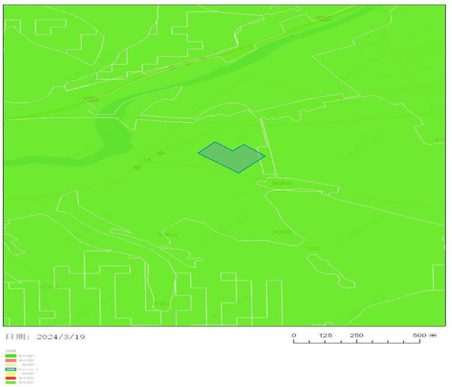  （2）环境管控单元涉及情况  表1-2 项目与环境管控单元涉及情况  （3）项目符合性说明  表1-3 本项目与环境管控单元管控要求符合性分析一览表  3、项目与生态环境保护法律法规政策相符性分析  本项目为沥青混凝土拌合站，具体涉及的生态环境保护法律法规政策分析如下：  表1-4 项目与生态环境保护法律法规政策相符性分析表  4、项目选址合理性分析  本项目为眉太高速公路路面建设临时配套项目，项目用地为眉太高速公路征地红线范围内—太白西服务区用地，可按相关规定要求进行项目建设，项目服务期满后自行拆除，厂址按原设计建设眉太高速太白西服务区。本项目符合产业政策，符合“三线一单”管控要求，符合《宝鸡市大气污染防治条例》、《陕西省大气污染治理专项行动方案（2023-2027年）》、《陕西省工业炉窑大气污染综合治理实施方案》（陕环函〔2019〕247号）、《宝鸡市大气污染治理专项行动方案（2023-2027年）》、《宝鸡市秦岭生态环境保护规划》、《太白县大气污染治理专项行动方案（2023-2027年）》等有关政策规划要求，项目厂界外500m范围内无大气环境保护目标、厂界外50m范围内无声环境保护目标、项目占地范围内无生态环境保护目标，因此项目选址合理。
  内容 |  | 项目情况 | 符合性
  生态保护红线 | 根据《宝鸡市人民政府关于印发宝鸡市“三线一单”生态环境分区管控方案的通知》（宝政发〔2021〕19号），按照保护优先、衔接整合、有效管理的原则，将全市行政区域统筹划定优先保护、重点管控和一般管控三类环境管控单元。 | 根据陕西省“三线一单”数据应用系统查询结果，本项目位于陕西省宝鸡市秦岭重点保护区水环境优先保护区、一般生态空间、秦岭重点保护区。本项目为眉太高速公路路面建设临时配套项目，项目用地为眉太高速公路征地红线范围内太白西服务区用地，可按相关规定要求进行建设，项目服务期满后自行拆除，厂址按原设计建设眉太高速太白西服务区。 | 符合
  生态保护红线 | 3.控制水污染，减轻水污染负荷。 | 本项目生产废水、生活污水均不外排，符合要求。 | 符合
  环境质量底线 | 环境质量底线是国家和地方设置的大气、水和土壤环境质量目标，也是改善环境质量的基准线。 | 根据项目所在地环境质量现状调查和污染源排放影响分析，项目运行期对区域环境影响较小，环境质量可以保持现有水平，符合环境质量底线的要求。 | 符合
  资源利用上线 | 资源是环境的载体，资源利用上线是各地区能源、水、土地等资源消耗不得突破的“天花板”。 | 项目运营过程，主要消耗能源为电能和水资源，资源消耗相对区域资源利用总量较少，符合资源利用上限要求。 | 符合
  与“宝鸡市生态环境准入清单”符合性分析
  空间布局约束 | 5.坚决遏制高耗能高排放项目盲目发展。 | 本项目为沥青混凝土拌合站，不属于高耗能高排放项目。 | 符合
  空间布局约束 | 6.淘汰涉重金属重点行业落后产能， 完善重金属相关行业准入条件，禁止新建落后产能或产能严重过剩行业。 | 本项目为沥青混凝土拌合站，不属于重金属重点行业。 | 符合
  空间布局约束 | 7.禁止在居民区、学校、医疗和养老机构等周边新建、扩建有色金属冶炼、焦化等行业企业。 | 本项目为沥青混凝土拌合站，不属于化学制浆造纸、化工、印染、果汁和淀粉加工，不属于高耗水、高污染项目。 | 符合
  空间布局约束 | 8.关中地区严格控制新建、扩建化学制浆造纸、化工、印染、果汁和淀粉加工等高耗水、高污染项目；陕南地区严格控制新建、扩建黄姜皂素生 产、化学制浆造纸、果汁加工、电镀、印染等高耗水、高污染行业。 | 本项目为沥青混凝土拌合站，不属于化学制浆造纸、化工、印染、果汁和淀粉加工，不属于高耗水、高污染项目。 | 符合
  污染排放管控 | 2.调整优化能源结构、打造低碳产业布局，有效控制温室气体排放。新建 “两高”项目应以区域环境质量改善为目标，落实区域削减的要求。 | 本项目为沥青混凝土拌合站，不属于化学制浆造纸、化工、印染、果汁和淀粉加工，不属于高耗水、高污染项目。 | 符合
  环境风险防控 | 1.渭河、嘉陵江等六条主要河流干流沿岸，要严格控制石油加工、化学原料和化学制品制造、医药制造、化学纤维制造、有色金属冶炼、纺织印染等项目，合理布局生产装置及危险化学品仓储等设施，防范环境风险。 | 本项目不在渭河干流沿岸，本项目为沥青混凝土拌合站，不属于石油加工、化学原料和化学制品制造、医药制造、化学纤维制造、有色金属冶炼、纺织印染等项目。本项目运行期不涉及危险化学品。 | 符合
  环境风险防控 | 2.渭河流域内化工、印染、电镀、冶金、重金属废矿、危险废物堆放填埋场所等土地使用单位，转让或者改变土地用途时，应当对土壤环境调查评估，编制修复和处置方案，报环境保护行政主管部门批准后实施。 | 本项目位于褒河南侧，项目用地为眉太高速太白西服务区用地，且本项目不属于化工、印染、电镀、冶金、重金属废矿、危险废物堆放填埋场所。 | 符合
  资源利用效率要求 | 1.2021 底全市单位 GDP 能耗较 2020年累计降低 3.3%，2025 年底较 2020年累计降低 12%。 | 本项目能耗主要为电能和水资源，项目运行期间严格做好节能降耗。 | 符合
  资源利用效率要求 | 2.持续实施煤炭消费总量控制，大力推进以电代煤、以气代煤等清洁替代形式，稳步提高天然气消费比例。有序发展新能源，以太阳能光伏为重点，协同推进地热能、生物质能等多种新能源发展。 | 本项目为沥青混凝土拌合站，能耗主要为电能、水资源。 | 符合
  环境管控单元分类 | 是否涉及 | 面积/长度
  优先保护单元 | 是 | 15043.8平方米
  重点管控单元 | 否 | 0 平方米
  一般管控单元 | 否 | 0 平方米
  序号 | 环境管控单元名称 | 区县 | 市（区） | 单元要素属性 | 管控要求分类 | 管控要求 | 项目情况 | 符合性
  1 | 陕西省宝鸡市秦岭重点保护区 | 宝鸡市 | 太白县 | 水环境优先保护区、一般生态空间、秦岭重点保护区 | 空间布局约束 | 水环境优先保护区：1.强化江河源头和饮用水水源地保护。加强主要江河源头、重要水源涵养地的水环境保护，划定禁止开发范围。依法划定和保护  饮用水水源保护区，加强水土流失和面源污染防治，严格管控入河排污口，严格河道采砂管理，维系江河湖库健康生命。 | 项目拟建厂址位于眉太高速太白西服务区用地内，不属于禁止开发区，项目不涉及河道采砂，无废水外排。 | 符合
   |  |  |  |  |  | 一般生态空间：原则上按照限制开发区进行管理。功能属性单一、管控要求明确的一般生态空间，按照生态功能属性的既有规定实施管理；具有多重功能属性、且具有既有管理要求的一般生态空间，按照管控要求的严格程度，从严管理；尚未明确管理要求的一般生态空间，以保护为主，限制有损主导生态服务功能的开发建设活动。 | 项目拟建厂址位于眉太高速太白西服务区用地内，不属于有损主导生态服务功能的开发建设活动。 | 符合
   |  |  |  |  |  | 秦岭重点保护区：按照《陕西省秦岭生态环境保护条例》《陕西省秦岭生态环境保护总体规划》《陕西省秦岭重点保护区 一般保护区产业准入清单》《宝鸡市秦岭生态环境保护规划》等相关要求进行管理。1.除《陕西省秦岭生态环境保护条例》另有规定外，不得进行与其保护功能不相符的开发建设活动；实施能源、交通、水利、国防等重大基础设施建设和战略性矿产资源勘查项目，应当依法进行环境影响评价，报省人民政府审定。在秦岭范围内的生产、生活和建设活动应当符合秦岭生态环境保护规划，依法采取相应生态环境保护措施，保证秦岭生态功能不降低。2.淘汰高污染、高耗能、高排放落后产能，鼓励发展绿色循环经济。3.不得新建水电站，已建成或者在建的水电站，由省级行政主管部门会同省级有关行政主管部门制定评估整治标准及处置方案，由县级以上人民政府依法组织限期整治或者退出、拆除，恢复生态。禁止房地产开发。不得新建、扩建、异地重建宗教活动场所。 4.禁止勘探、开发矿产资源和开山采石，禁止在秦岭主梁以北的秦岭范围内开山采石。已取得矿业权的企业和现有采石企业，由县级以上人民政府依法组织限期退出。5.重点保护区施行《陕西省秦岭重点保护区 一般保护区产业准入清单》的“允许目录”，禁止允许目录之外产业、项目进入。6.秦岭范围内国家公园、自然保护区、自然公园、生态保护红线、饮用水水源保护区、天然林、不可移动文物等特定地理区域、空间的管控措施，依照相关法律、法规和规定、规  划执行。7.法律、行政法规对重点保护区的产业、项目有相关规定的，从其相关规定。县级以上人民政府对“产业准入清单”中的产业、项目，有更严格准入规定的，从其规定。 | 项目拟建厂址位于眉太高速太白西服务区用地内，项目不属于禁止开发项目，不属于高污染、高耗能、高排放项目，不涉及开山采石，符合管控要求。 | 符合
  政策名称 | 政策要求 | 本项目 | 符合性
  《大气污染防治行动计划》（气十条）国发〔2013〕37号 | （四）严控“两高”行业新增产能。修订高耗能、高污染和资源性行业准入条件，明确资源能源节约和污染物排放等指标。有条件的地区要制定符合当地功能定位、严于国家要求的产业准入目录。严格控制“两高”行业新增产能，新、改、扩建项目要实行产能等量或减量置换。 | 本项目为沥青混凝土生产，经查《陕西省“两高”项目管理暂行目录（2022年版）》，不属于高耗能、高排放项目。 | 符合
  《宝鸡市大气污染防治条例》 | 第三十七条 运输煤炭、垃圾、渣土、砂石、土方、灰浆等散装、流体物料的车辆，应当保持车体清洁，采取密闭或者其他措施防止物料遗撒造成扬尘污染，并按照规定路线、时段行驶。  第四十条 钢铁、建材、有色金属、石油、化工、制药、矿产开采等企业，应当加强精细化管理，采取集中收集处理等措施，严格控制粉尘和气态污染物的排放。工业生产企业应当采取密闭、围挡、遮盖、清扫、洒水等措施，减少内部物料的堆存、传输、装卸等环节产生的粉尘和气态污染物的排放。 | 项目地面硬化，运输车辆设洗车台清洗；石料仓密闭并配有喷雾降尘装置；矿粉筒仓密闭储存并配有除尘设施；搅拌楼密闭，搅拌机设置布袋除尘器。施工期严格落实“6个100%管理”。 | 符合
  《陕西省大气污染治理专项行动方案（2023-2027年）》 | 关中地区严禁新增钢铁、焦化、水泥熟料、平板玻璃、电解铝、氧化铝、煤化工产能，合理控制煤制油气产能规模，严控新增炼油产能。 | 本项目不属于钢铁、焦化、水泥熟料、平板玻璃、电解铝、氧化铝、煤化工行业。 | 符合
  《陕西省大气污染治理专项行动方案（2023-2027年）》 | 推动关中平原地区散煤动态清零，山区可采用洁净煤或生物质成型燃料+专用炉具兜底。 | 本项目骨料烘干和沥青加热采用轻质柴油为燃料。 | 符合
  《陕西省大气污染治理专项行动方案（2023-2027年）》 | 严把燃煤锅炉准入关口，各市（区）建成区禁止新建燃煤锅炉。推动燃气锅炉实施低氮燃烧深度改造，鼓励企业将氮氧化物浓度控制在30毫克/立方米。 | 本项目骨料烘干和沥青加热采用轻质柴油为燃料。 | 符合
  《陕西省大气污染治理专项行动方案（2023-2027年）》 | 关中地区以降低PM10指标为导向建立动态管控机制，施工场地严格执行“六个百分百”，施工工地扬尘排放超过《施工场界扬尘排放限值(DB61/1078-2017)》的立即停工整改。 | 项目施工期严格落实“6个100%管理”。 | 符合
  《陕西省工业炉窑大气污染综合治理实施方案》（陕环函〔2019〕247号） | （一）加快燃料清洁低碳替代。对以煤、石油焦、渣油、重油等为燃料的工业炉窑，加快使用清洁低碳能源以及利用工厂余热、电厂热力等进行替代。 | 本项目骨料烘干和沥青加热采用轻质柴油为燃料。 | 符合
  《宝鸡市大气污染治理专项行动方案（2023-2027年）》 | 严禁新增钢铁、焦化、水泥熟料、平板玻璃、电解铝、氧化铝、煤化工产能，合理控制煤制油气产能规模，严控新增炼油产能。 | 本项目不属于钢铁、焦化、水泥熟料、平板玻璃、电解铝、氧化铝、煤化工行业。 | 符合
  《宝鸡市大气污染治理专项行动方案（2023-2027年）》 | 2024年底前，各县（区）应依法将平原地区划定为高污染燃料禁燃区。禁燃区禁止销售、使用高污染燃料（35蒸吨及以上锅炉、火力发电企业机组除外） | 本项目不使用高污染燃料。 | 符合
  《宝鸡市大气污染治理专项行动方案（2023-2027年）》 | 严格执行施工场地“六个百分百”，施工工地扬尘排放超过《施工场界扬尘排放限值(DB61/1078-2017)》的立即停工整改。强化渣土车运输管理，依法从严查处无证运输、冒尖运输、不按规定路线和时间运输、带泥上路、沿街抛洒等行为。城市建成区、城乡接合部等区域易产生扬尘物料堆放及裸露地块应采取苫盖、植绿等有效抑尘措施。严禁露天装卸作业和物料干法作业。 | 项目地面硬化，运输车辆设洗车台清洗；石料仓密闭并配有喷雾降尘装置；矿粉筒仓密闭储存并配有除尘设施；搅拌楼密闭，搅拌机设置布袋除尘器。施工期严格落实“6个100%管理”。 | 符合
  《宝鸡市“十四五”生态环境保护规划》 | 持续推进堆场扬尘综合治理。进一步落实煤炭、商品混凝土、粉煤灰等工业企业物料堆场抑尘措施，配套建设密封物料仓库，完善场地硬化、车辆冲洗、防风墙等抑尘措施，强化涉煤堆、土堆、沙堆、料堆等重点企业的监督管理。大型煤堆、料堆等物料堆场建立密闭料仓与传送装置，露天堆放时设置密闭大棚，并建设自动喷淋装置，所有进出口配备出场洗车设备。对长期堆放的废弃物，采取覆绿、铺装、硬化、定期喷洒抑尘剂或稳定剂等措施。积极推进粉煤灰、炉渣、矿渣的综合利用，减少堆放量。 | 项目地面硬化，运输车辆设洗车台清洗；砂石料仓密闭并配有喷雾降尘装置；矿粉筒仓密闭储存并配有除尘设施；搅拌楼密闭，搅拌机设置布袋除尘器；各类固体废物分类合理处置。 | 符合
  《宝鸡市秦岭生态环境保护规划》 | 二、重点保护区  （一）区域范围  区域范围。重点保护区主要包括海拔1500米至2000米之间的区域；国家公园、自然保护区的一般控制区，饮用水水源二级保护区；国家级和省级风景名胜区、地质公园、森林公园、湿地公园等自然公园的重要功能区，植物园、水利风景区；水产种质资源保护区、野生植物原生境保护区(点)、野生动物重要栖息地，国有天然林分布区，重要湿地，重要的大中型水库、天然湖泊；全国重点文物保护单位、省级文物保护单位、核心保护区，国土空间规划确定的城镇开发边界范围除外。涉及岐山县、太白县、凤县、眉县、渭滨区、陈仓区6个县(区)和宝鸡高新区,面积约 0.35 万平方公里，占全市秦岭面积的46.7%，占全市行政面积的 19.3%。  （二）保护要求  保护要求。重点保护区内生物多样性集中，原始森林和野生珍稀动植物资源丰富，是自然保护区、森林公园、风景名胜区等各类保护区集中区，也是国家南水北调中线工程和黄河流域渭河水系的主要水源涵养区，自然生态环境容易遭受破坏，对于秦岭科学保护和合理利用十分关键。除《条例》另有规定外，重点保护区不得进行与其保护功能不相符的开发建设活动，依法禁止房地产开发，禁止新建水电站，禁止新建、扩建、异地重建宗教活动场所，禁止勘探、开发矿产资源和开山采石，严格执行重点保护区产业准入清单制度。法律、行政法规对重点保护区管理有相关规定的，依照相关规定执行。 | 本项目厂址为眉太高速太白西服务区用地，海拔高度约1540m，不属于国家公园、自然保护区等敏感区域。本项目为眉太高速配套的临时项目，服务期满后自行拆除厂址按原设计建设眉太高速太白西服务区。本项目不属于禁止建设项目。 | 符合
  《太白县大气污染治理专项行动方案（2023-2027年）》 | 严禁露天堆放渣土、砂石料，严禁露天装卸作业和物料干法作业。  以降低PM10指标为导向建立动态管控机制，严格执行施工场地“六个百分百”。  重污染天气预警期间，所有建筑工地严格落实应急减排措施，暂停土方施工、建筑拆除、喷涂粉刷、切割、护坡喷浆、混凝土搅拌及露天运输等作业。 | 本项目骨料堆放、装卸均在全封闭彩钢棚骨料仓内进行。  项目施工严格落实“6个100%管理”。  重污染天气预警期间，按要求暂停搅拌作业。 | 符合

二、建设项目工程分析
建设内容 | 1、项目由来  太白西服务区沥青混凝土拌合站项目为眉太高速公路配套的临时项目，建设地点位于宝鸡市太白县咀头镇大沟塬村（眉太高速太白西服务区A区，厂址位于眉太公路道路红线范围内，不新征地或租地），项目厂址北侧距褒河280m，项目地位置图见附图1，本项目在眉太高速MTLM2标路面施工总体布置中的位置见附图2，项目外环境关系见附图3。  根据《中华人民共和国环境影响评价法》和国务院第682号令《建设项目环境保护管理条例》的有关规定，本项目应进行环境影响评价。根据《建设项目环境影响评价分类管理名录》（2021年版），本项目属于“第二十七项（非金属矿物制品业30）中的第60条（石墨及其他非金属矿物制品制造309）中的其他”类别，应编制环境影响报告表。  2、项目组成  本项目厂址位于宝鸡市太白县眉太高速太白西服务区永久占地范围内，项目占地约15043.8m²。主要建设内容分为主体工程（沥青混凝土拌合楼）、辅助工程（临时办公用房、试验室等）、储运工程（原料堆棚、储罐、筒仓等）、公用工程（供水、供电、生产供热等）及环保工程（废气、废水、噪声、固废治理）等。  表2-1 项目建设内容一览表  3、主要产品及产能  表2-2 项目产品及产能  4、主要生产设备  表2-3 主要生产设备一览表  5、主要原辅材料  表 2-4 主要原辅材料种类和用量  6、水平衡分析  （1）车辆出入清洗用水  本项目年生产沥青砼35.95万t，车辆运载能力20t，年运输次数约为35951辆次（包括进厂和出厂）。参考《陕西省行业用水定额》（DB61/T943-2020）中大型车循环用水冲洗为55L/辆·次，则项目洗车用水量约为1977.32m³/a，其中损耗按10%计，则消耗补水197.73m³/a。项目洗车废水产生量为1779.59m³/a，洗车废水设沉淀池，沉淀后循环使用不外排。  （2）喷雾用水  项目骨料装卸料处及厂区四周设置喷雾抑尘，参考同类型项目，喷雾用水量约为5m³/d（1050m³/a），喷雾用水自然蒸发。  （3）洒水抑尘用水  参考《陕西省行业用水定额》（DB61/T943-2020）中环境卫生管理中的道路浇洒用水量2L/（m²·d），项目厂区需抑尘地面约为4000m²，则路面洒水用水量约为8m³/d（1680m³/a），洒水抑尘用水自然蒸发。  （4）生活用水  本项目劳动定员111人，设食堂。依据《陕西省行业用水定额》（DB61/T943-2020），本项目职工用水定额取70L/d•人，则生活用水量为7.77m³/d（1631.7m³/a）。  表2-5 项目水量估算一览表  经核算项目总用水量6339.02m³/a，沉淀池回用水量1779.59m³/a，新鲜水用量4559.43m³/a。  1779.59  车辆出入清洗  197.73  1779.59  沉淀池沉淀回用  损耗197.73  1050  1050  蒸发损耗  新鲜水4559.43  喷雾用水  1680  1680  洒水抑尘  蒸发损耗  生活用水  1631.7  1305.36  化粪池收集处理后定期清掏  损耗326.34  图2-1 项目水平衡图（单位：m³/a）  6、劳动定员与工作制度  本项目劳动定员111人，年工作210天，每班10小时/班/天，职工在厂区食宿。  7、厂区平面布置  本项目为眉太高速MTLM2标路面施工配套沥青混凝土拌合站，位于陕西省宝鸡市太白县眉太高速太白西服务区范围内，厂区西侧为料仓，东侧为搅拌楼，厂区总平面布置图见附图4。
  工程组成 |  |  | 主要建设内容
  主体工程 | 沥青混凝土拌合站 |  | 位于场区东侧，配置柳工LAP5000D型间歇式沥青混合料搅拌设备1套。
  辅助工程 | 办公生活区 |  | 包括办公室、库房、试验室等，设食堂和员工宿舍。
  辅助工程 | 洗车台 |  | 配套3级沉淀池，运输车辆及罐车出厂时需进行车体表面清洗。
  公用工程 | 供水 |  | 引用地方自来水。
  公用工程 | 排水 |  | 车辆及地面冲洗废水全部排入沉淀池，经沉淀处理后循环利用，不外排；生活污水排入化粪池沤肥，定期清掏作为周围农田有机肥利用，不外排。
  公用工程 | 供电 |  | 设800kVA变压器2台。
  公用工程 | 供暖 |  | 办公区采用电供暖。
  公用工程 | 生产用热 |  | 沥青罐加热采用导热油炉，燃料为轻质柴油；烘干筒采用柴油燃烧器加热，燃料为轻质柴油。
  储运工程 | 骨料料仓 |  | 位于厂区西侧，占地面积10124.5m²，场地水泥硬化，骨料仓采用彩钢结构，四面围挡+顶棚，共6座，主要储存碎石料。
  储运工程 | 矿粉筒仓 |  | 配置90+50m³的叠式粉料筒仓，上部为矿粉粉仓，下部为回收粉粉仓。
  储运工程 | 沥青储罐 |  | 配置4个50000L卧式沥青罐
  储运工程 | 柴油储罐 |  | 2个50000L卧式柴油罐，存储轻质柴油
  储运工程 | 回车场及道路运输 |  | 厂内围绕搅拌楼和原料料仓设置运输道路及回车场；原料由汽车运输，成品出厂由罐车运输，运输道采用水泥硬化路面。
  环保工程 | 废气 | 骨料仓粉尘 | 骨料仓为彩钢结构（四面围挡+顶棚）。
  环保工程 | 废气 | 皮带输送粉尘 | 进料斗设置彩钢棚封闭，输送皮带进行封闭。
  环保工程 | 废气 | 粉料筒仓 | 矿粉筒仓配置仓顶除尘器。
  环保工程 | 废气 | 骨料烘干、筛分 | 混合废气经引风机引入配套的布袋除尘器处理后由15m高的排气筒外排。
  环保工程 | 废气 | 成品仓卸料口、沥青储罐废气 | 对卸料阀门处进行局部封闭，卸料口及沥青储罐沥青烟及异味经活性炭吸附后经15m排气筒外排。
  环保工程 | 废气 | 导热油炉废气 | 导热油炉采用柴油加热，废气采用低氮燃烧器+袋式除尘+石灰石石膏法脱硫后经15m排气筒排放。
  环保工程 | 废气 | 车辆运输扬尘 | 定时洒水抑尘，配备洒水车。
  环保工程 | 废气 | 食堂油烟 | 安装油烟净化器，高出厨房1m排气筒排放
  环保工程 | 废水 | 生活污水 | 隔油池处理后，排入40m³化粪池沤肥，定期清掏作为周围农田有机肥，不外排。
  环保工程 | 废水 | 洗车废水 | 经1座100m³三级沉淀池沉淀后回用。
  环保工程 | 噪声 |  | 采用低噪声的设备、设备基座减震、厂房密闭。
  环保工程 | 固体废物 | 一般固废 | 生产过程产生的废石料定期交由石料供应商回收破碎后重新利用；除尘装置收集的粉尘可直接作为原料回用于生产；滴漏沥青及拌合残渣、试验室固废集中收集后送至就近的建筑垃圾填埋场。
  环保工程 | 固体废物 | 危险废物 | 沥青烟气处理产生的废活性炭暂存于10m²的危废暂存间，定期交由有资质单位处置。
  环保工程 | 固体废物 | 生活垃圾 | 生活垃圾设置垃圾桶，定期运至城镇生活垃圾填埋场处置。
  产品 | 规格 | 规模
  沥青混凝土路面材料 | / | 35.95万t/a
  序号 | 设备名称 | 单位 | 数量 | 规格型号
  1 | 冷骨供配系统 | 套 | 1 | 柳工LAP5000D型间歇式沥青混合料搅拌设备1套，额定生产能力400t/h
  2 | 烘干系统 | 套 | 1 | 柳工LAP5000D型间歇式沥青混合料搅拌设备1套，额定生产能力400t/h
  3 | 布袋除尘器 | 台 | 1 | 柳工LAP5000D型间歇式沥青混合料搅拌设备1套，额定生产能力400t/h
  4 | 主楼搅拌系统 | 套 | 1 | 柳工LAP5000D型间歇式沥青混合料搅拌设备1套，额定生产能力400t/h
  5 | 控制系统 | 套 | 1 | 柳工LAP5000D型间歇式沥青混合料搅拌设备1套，额定生产能力400t/h
  6 | 成品仓系统 | 套 | 1 | 柳工LAP5000D型间歇式沥青混合料搅拌设备1套，额定生产能力400t/h
  7 | 沥青储供系统 | 套 | 1 | 柳工LAP5000D型间歇式沥青混合料搅拌设备1套，额定生产能力400t/h
  8 | 粉料储供系统 | 套 | 1 | 柳工LAP5000D型间歇式沥青混合料搅拌设备1套，额定生产能力400t/h
  9 | 燃油储供系统 | 套 | 1 | 柳工LAP5000D型间歇式沥青混合料搅拌设备1套，额定生产能力400t/h
  名称 |  |  | 年用量 | 储存方式 | 备注
  原料 | 碎石 | 0-3mm | 86356.6t | 骨料料仓 | 外购
  原料 | 碎石 | 3-6mm | 26538.34t | 骨料料仓 | 外购
  原料 | 碎石 | 6-11mm | 74551.44t | 骨料料仓 | 外购
  原料 | 碎石 | 11-16mm | 67863.09t | 骨料料仓 | 外购
  原料 | 碎石 | 16-22mm | 51798.80t | 骨料料仓 | 外购
  原料 | 碎石 | 22-38mm | 47100.92t | 骨料料仓 | 外购
  原料 | 矿粉 |  | 18484.08t | 粉料筒仓 | 外购
  原料 | A级90号(1-3)道路石油沥青 |  | 11177.34t |  | 外购
  原料 | A级90号道路石油沥青 |  | 953.15t | 4个50000L卧式沥青罐 | 外购
  原料 | A级70号(1-3)道路石油沥青 |  | 4322.19t | 4个50000L卧式沥青罐 | 外购
  辅料 | 水 |  | 6339.02m³/a | / | 地方自来水
  辅料 | 电 |  | 30kW·h | / | 接地方高压电
  辅料 | 轻质柴油 |  | 2100t/a | 2个50000L卧式柴油罐 | 外购
  用水项目 | 用水定额 | 说明 | 用水量  m³/d | 用水时间（d） | 用水量  （m³/a） | 去向 | 消耗量（m³/a）
  车辆出入清洗 | 55L/辆·次 | 损耗按10%，35951辆次/a | 9.42 | 210 | 1977.32 | 蒸发损耗 | 197.73
   |  |  |  |  |  | 沉淀池 | 1779.59
  喷雾用水 | 5m³/d | 损耗按100% | 5 | 210 | 1050 | 蒸发损耗 | 1050
  洒水抑尘 | 2L/（m²·d） | 4000m² | 8 | 210 | 1680 | 蒸发损耗 | 1680
  生活用水 | 70L/d•人 | 111人 | 7.77 | 210 | 1631.7 | 损耗 | 326.34
   |  |  |  |  |  | 农田施肥 | 1305.16
  合计 |  |  |  | / |  | 6339.02
工艺流程和产排污环节 | 一、施工期工艺流程  本项目施工过程中产生的污染物主要是扬尘、施工车辆尾气、废水、固体废物（包括建筑垃圾和施工人员生活垃圾）、噪声等。施工期工艺流程及产污环节见图2-2。  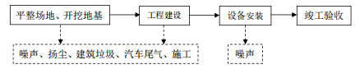  图2-2 施工期工艺流程及产污环节图  二、运行期工艺流程  1、沥青混凝土拌合工艺流程简述及产污环节：  （1）原料入厂  项目外购各种规格碎石利用运输车辆运入厂区，卸至骨料料仓；外购矿粉运输进厂储存于粉料筒仓；外购沥青由专用沥青运输车通过密闭沥青管道送至沥青储罐。  （2）冷骨料处理  生产时不同规格的碎石通过铲车铲装倒入冷骨料仓中，配料器按比例进行配比混合后经下料口落入皮带给料器上，皮带将其输送至烘干筒内烘干。  （3）热骨料处理  烘干过程采用柴油燃烧器对烘干筒进行加热，烘干筒不停转动，以使骨料受热均匀，充分干燥，烘干筒出料端骨料温度为160℃。  （4）热骨料输送及筛分  烘干后的热骨料经提升机提升至振动筛进行筛分，合格的混合石料连同粉料（矿粉）一起进入热料仓，不合格石料返回提升机，提升至振动筛重新筛分，少数粒度不符合规格的骨料被分离后由专门的出口排出，交由石料供应商回收破碎后重新利用；干燥筒和振动筛分都为密闭工作，干燥及筛分过程产生的粉尘由配套的除尘装置（布袋除尘器）除尘后经15m高的排气筒排放，收集的粉尘可作为原料进入搅拌缸。热料仓内热料计量后进入搅拌缸。  （5）矿粉输送  矿粉储存于立式筒仓中，矿粉通过配料斗、粉料提升机、计量器进入搅拌缸，此过程均为密闭。  （6）沥青预处理  沥青是石油工厂热解石油原料时得到的副产品，进厂时为散装沥青，沥青由专用沥青运输车通过密闭沥青管道送至沥青储罐。生产过程中使用导热油炉将沥青间接加热，使其保温至115～170℃，再经沥青泵输送到沥青计量器，按一定的配合比分重量后通过专门管道送入拌和站的搅拌缸内与骨料混合。  （7）搅拌  进入搅拌缸的骨料、矿粉等与油罐送来的热沥青经充分混合并进行搅拌，搅拌均匀后即为成品，整个过程都在密闭负压系统中进行。  （8）成品出料  成品通过卸料斗进入运输车辆，外运至施工场地。  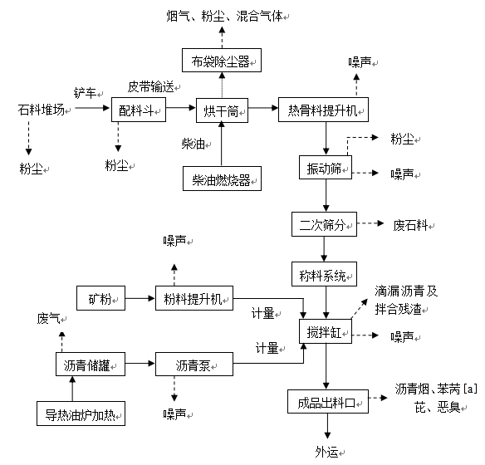  图2-3 运行期工艺流程及产污环节图  2、项目污染因素一览表  表2-6 污染物产排情况一览表
  污染因子 | 来源 | 污染物种类
  废气 | 骨料堆放 | 颗粒物
  废气 | 配料 | 颗粒物
  废气 | 粉料储存 | 颗粒物
  废气 | 骨料场内运输 | 颗粒物
  废气 | 骨料预处理（烘干、筛分） | 颗粒物、SO₂、NOx
  废气 | 导热油炉 | 颗粒物、SO₂、NOx
  废气 | 沥青储罐 | 沥青烟、苯并[a]芘
  废气 | 搅拌、出料 | 沥青烟、苯并[a]芘
  废水 | 洗车废水 | SS
  废水 | 生活污水 | pH、COD、氨氮、SS
  噪声 | 骨料提升 | 噪声（等效连续A声级）
  噪声 | 骨料筛分 | 噪声（等效连续A声级）
  噪声 | 沥青泵 | 噪声（等效连续A声级）
  噪声 | 搅拌楼 | 噪声（等效连续A声级）
  固体废物 | 布袋除尘器 | 粉尘
  固体废物 | 骨料筛分 | 废石料
  固体废物 | 搅拌楼 | 滴漏沥青及拌合残渣
  固体废物 | 活性炭吸附装置 | 废活性炭
  固体废物 | 办公区 | 生活垃圾
与项目有关的原有环境污染问题 | 本项目为眉太高速配套的临时项目，项目厂址位于眉太高速太白西服务区永久占地范围（位于眉太高速公路道路红线范围内），拟建厂址现状为空地，无与项目有关的原有污染物及主要环境问题。

三、区域环境质量现状、环境保护目标及评价标准
区域  环境  质量  现状 | 1、大气环境  根据大气功能区划分，本项目所在地为二类功能区。项目常规污染物查询宝鸡市生态环境局网站公布数据（太白县），具体见下表：  ^{表3-1 项目常规污染物监测结果统计表}  由上表可知，本项目所在地大气常规因子均符合《环境空气质量标准》（GB3095-2012）中的二级标准，本项目所在地属于环境空气质量达标区域。  2、地表水环境  项目生产废水经沉淀处理后回用，生活污水排入化粪池沤肥，定期清掏作为周围农田有机肥利用，不外排。因此，本项目不开展地表水环境质量现状监测及评价。  3、声环境  项目位于宝鸡市太白县眉太高速太白西服务区用地范围内，经现场调查厂界外周边50m范围内无声环境敏感目标，本次环评不进行声环境质量监测及评价。  4、生态环境  项目位于宝鸡市太白县眉太高速太白西服务区用地范围内，厂址内无生态环境保护目标，本次环评不进行生态环境调查。  5、电磁辐射  项目不属于新建或改建、扩建广播电台、差转台、电视塔台、卫星地球上行站、雷达等电磁辐射类项目，无需对电磁辐射现状开展监测与评价。  6、地下水  依据《环境影响评价技术导则 地下水环境》（HJ610-2016）附录A，本项目属于J非金属矿采选及制品制造—70、防水建筑材料制造、沥青搅拌站，地下水环境影响评价项目类别为“Ⅳ类”项目，不开展地下水环境质量现状调查。  7、土壤环境  本项目属于沥青拌合站项目，根据《环境影响评价技术导则 土壤环境（试行）》（HJ964-2018），本项目土壤环境影响评价项目类别属于Ⅲ类；项目占地规模为小型（≤5hm²）；周边土壤环境敏感程度为“不敏感”。根据“污染影响型评价工作等级划分表”，本项目可不开展土壤环境影响评价工作。
  县区 | 监测时间 | PM₁₀  ug/m³ | PM_{2.5}  ug/m³ | SO₂  ug/m³ | NO₂  ug/m³ | CO第95百分位浓度  mg/m³ | O₃第90百分位浓度ug/m³
  太白县 | 2022年 | 34 | 18 | 9 | 10 | 0.8 | 122
  太白县 | 标准值（年均） | 70 | 35 | 60 | 40 | 4 | 160
  太白县 | 超标率（%） | 0
  太白县 | 最大超标倍数 | 0 | 0 | 0 | 0 | 0 | 0
环境  保护  目标 | 1、大气环境保护目标  经调查，项目占地为眉太高速太白西服务区永久用地，厂界外500m范围内无自然保护区、风景名胜区、居住区等大气环境保护目标。  2、声环境保护目标  项目厂界外50m范围内无声环境保护目标。  3、水环境保护目标  厂界外500m范围内无地下水集中式使用水水源和热水、矿泉水、温泉等特殊地下水资源。  4、生态环境保护目标  项目占地范围内无生态环境保护目标。
污染  物排  放控  制标  准 | 1、废气  （1）施工期大气污染物排放标准  本项目施工期间大气污染物主要为粉尘，其排放浓度执行《大气污染物综合排放标准》（GB16297-1996）中无组织排放限值要求（厂界1.0mg/m³）。  （2）运行期大气污染物排放标准  ①搅拌楼布袋除尘器废气、沥青储罐废气  搅拌楼布袋除尘器的颗粒物、沥青烟、苯并[a]芘和沥青储罐沥青烟、苯并[a]芘执行《大气污染物综合排放标准》（GB16297-1996）表2中的二级标准，具体见下表：  表3-2 大气污染物排放标准（摘录）  ②导热油炉废气  导热油炉大气污染物废气排放执行《锅炉大气污染物排放标准》（DB61/1226-2018）表2新建燃油锅炉标准，具体见下表：  表3-3 新建锅炉大气污染物排放标准（摘录）  ③烘干筒废气  本项目运行期烘干筒废气中的颗粒物、二氧化硫、氮氧化物执行《陕西省工业炉窑大气污染综合治理实施方案》（陕环函〔2019〕247号）要求，具体标准值见下表：  表3-4 工业炉窑大气污染物排放标准（摘录）  ④食堂油烟  食堂油烟废气参照执行《饮食业油烟排放标准（试行）》（GB18483-2001）（中型标准）。  表3-5 《饮食业油烟排放标准》(GB18483-2001)（摘录）  2、废水  项目生产废水经沉淀池处理后循环使用，不外排；项目生活污水排入化粪池沤肥，定期清掏作为周围农田有机肥利用，不外排。  3、噪声  项目施工期噪声执行《建筑施工场界环境噪声限值》（GB12523-2011）。  表3-6 建筑施工场界环境噪声限值  运行期噪声执行《工业企业厂界环境噪声排放标准》（GB12348-2008）2类标准限值。  表3-7 《工业企业厂界环境噪声排放标准》  4、固体废物  一般工业固体废物的贮存过程污染控制应满足相应防渗漏、防雨淋、防扬尘等环境保护要求，执行《一般工业固体废物贮存和填埋污染控制标准》（GB18599-2020）；危险废物执行《危险废物贮存污染控制标准》（GB 18597-2023）。
  污染物 | 最高允排放浓度（mg/m³） | 最高允许排放速率 |  | 监控  点位 | 无组织排放监控浓度限值
  污染物 | 最高允排放浓度（mg/m³） | 排气筒高度（m） | 排放速率（kg/h） | 监控  点位 | 无组织排放监控浓度限值
  颗粒物 | 120 | 15 | 3.5 | 周界外浓度最高点 | 1.0（mg/m³）
  苯并（a）芘 | 0.0003 | 15 | 0.05×10⁻³ | 周界外浓度最高点 | 0.008（ug/m³）
  沥青烟 | 75（建筑搅拌） | 15 | 0.18 | 生产设备不得有明显的无组织排放存在
  设备 | 污染物 | 最高允许排放浓度（mg/m³） | 标准来源
  锅炉 | 颗粒物 | 10 | 《锅炉大气污染物排放标准》（DB61/1226-2018）燃油锅炉
  锅炉 | SO₂ | 20 | 《锅炉大气污染物排放标准》（DB61/1226-2018）燃油锅炉
  锅炉 | NOx | 150 | 《锅炉大气污染物排放标准》（DB61/1226-2018）燃油锅炉
  类别（其它） | 污染物排放浓度（mg/m³）
  类别（其它） | 颗粒物 | SO₂ | NO_{X}
  其他炉窑（燃油、煤炉窑） | 30 | 200 | 300
  规模 | 小型 | 中型 | 大型
  净化设施最低去除率 | 60 | 75 | 85
  最高允许排放浓度mg/m³ | 2.0
  昼间dB(A) | 夜间dB(A)
  70 | 55
  类别 | 昼间dB(A) | 夜间dB(A) | 标准来源
  2类 | 60 | 50 | 《工业企业厂界环境噪声排放标准》（GB12348-2008）
总量  控制  指标 | 无

四、主要环境影响和保护措施
施工期环境保护措施 | 1、废水  项目施工期的废水主要来源于建筑施工废水和施工人员生活污水。  （1）施工废水  施工废水主要来源于混凝土养护、机械冲洗过程中产生的废水，其中含大量泥沙、水泥等悬浮物，经沉淀后回用于施工、工具清洗和洒水降尘，不外排。  （2）生活污水  项目施工期施工人员约50人，依据《陕西省行业用水定额》（DB61/T 943-2020），生活用水量取为70L/人·d，污水系数按80%计，则施工期生活污水产生量为3.5m³/d。生活污水中的污染物主要有pH、SS、COD_{Cr}、BOD₅、氨氮等，其中CODCr、BOD₅浓度分别为200mg/L～400mg/L和100mg/L～300mg/L左右。  项目施工拟先行建设办公生活区，施工人员生活污水经化粪池收集定期清掏用作农肥，不外排。  2、废气  施工期间的废气主要来自施工期地基开挖、场地平整等产生的扬尘；堆放的土石方和裸露土面引起的扬尘，以及材料运输车辆排放的汽车尾气和运输扬尘等，均属于无组织排放。  根据有关资料，在施工现场，近地面的粉尘浓度一般为0.5～12mg/m³，随地面风速、开挖土方和淤泥弃土的湿度而发生较大变化。在干燥和风速较大天气情况下，施工现场近地面粉尘浓度会超过《环境空气质量标准》（GB3095-2012）二级标准中日平均值0.3mg/m³的1～40倍。运输车辆在沿线的道路扬尘量为0.64 kg/（km·车辆），在工程开挖区和弃土堆放现场附近的道路扬尘量达到2.46 kg/（km·车辆）。  施工期运输车辆及其它燃油机械施工时产生的尾气，主要污染物有颗粒物、NO₂、CO及CHx等，其产生量及废气中污染物浓度视其使用频率及发动机对燃料的燃烧情况而异。施工机械废气属于低架源、无组织排放，具有间断性产生，产生量较小，产生点相对分散稀释。  3、噪声  噪声污染源主要来源于施工过程中的挖掘机、推土机、混凝土振捣器等各类机械设备的运行，运输车辆产生的交通噪声等。其中挖掘机的声源级一般在77~102dB(A)，振捣机器声源级一般在100~105dB(A)，运输车辆交通噪声可达到75~95dB(A)。  4、固体废物  施工期的固体废物主要包括建筑垃圾和施工人员的生活垃圾。  （1）建筑垃圾  建筑垃圾主要包括渣土、废石料、散落的砂浆和混凝土、碎金属以及各种包装材料和其他废弃物。建筑垃圾可回收利用的尽量回收利用，剩余不宜回收的清运至垃圾填埋场进行处理。  （2）生活垃圾  施工期间设置临时垃圾收集箱，施工人员日常生活产生的生活垃圾应集中收集，统一清运至垃圾填埋场进行处理。
运营  期环境影响和保护措施 | 1、大气环境影响及保护措施  （1）废气污染物排放源  表4-1(1) 废气污染物排放源一览表（无组织）  表4-1(2) 废气污染物排放源一览表（有组织）  （2）废气污染物源强核算过程  ①骨料粉尘  a、骨料堆存粉尘  根据《排放源统计调查产排污核算方法和系数手册》（公告2021年第24号），工业企业固体物料堆存颗粒物包括装卸扬尘和风蚀扬尘，颗粒物产生量核算公式如下：  $$P={\text{ZC}}_{y}+{\text{FC}}_{y}=\left\{N_{C}×D×（a/b）+2×E_{f}×S\right\}×{\text{10}}^{−3}$$  式中：P指颗粒物产生量（单位：吨）；  ZCy指装卸扬尘产生量（单位：吨）；  FCy指风蚀扬尘产生量（单位：吨）；  Nc指年物料运载车次（单位：车）；  D指单车平均运载量（单位：吨/车）；  (a/b)指装卸扬尘概化系数（单位：千克/吨），a指各省风速概化系数，陕西省为0.0008，b指物料含水率概化系数，参照混合矿石，取0.0084；  E_{f}指堆场风蚀扬尘概化系数，参照混合矿石，取0（单位：千克/平方米）；  S指堆场占地面积（单位：平方米），本项目骨料仓面积为10124.5m²。  经计算，项目骨料用量为354209.19t/a（忽略损耗），单辆卡车运输量以20吨计算，原料堆放17710次/a，堆放粉尘产生量约为33.73t/a。项目骨料车间设置喷雾降尘（参考《排放源统计调查产排污核算方法和系数手册》（公告2021年第24号）固体物料堆存颗粒物产排污核算系数手册中水喷雾抑尘效率74%，骨料车间密闭式抑尘效率99%），则骨料储存粉尘排放量为0.088t/a，排放速率为0.042kg/h。  b、骨料上料粉尘  项目骨料经铲车送至料斗，然后通过密封输送带输送至搅拌机，骨料在倒入料斗时由于落差产生扬尘，采用装卸起尘量计算公式：  $$Q=\text{1133}\text{.}\text{33}×U^{1\text{.}6}H^{1\text{.}\text{23}}e^{\text{-0}\text{.}\text{28W}}$$  式中：Q——物料装卸起尘量，mg/s。  U——平均风速，评价要求禁止露天装卸物料，车间内风速取0.5m/s。  H——物料落差，m；H取1.0m。  W——物料含水率，%；W取0.07。  经估算装载起尘量为366.603mg/s，上料量约为354209.19t/a(装载容量以2t计，铲车物料下落时间1s/次），上料次数为177104次/a，则上料粉尘产生量约为0.065t/a。  因装载机向料斗上料过程中机械设备不停移动，无法对上料过程中产生的粉尘进行有效收集，评价要求车间定时洒水降尘，同时要求项目在料斗安装喷淋装置，上料环节喷淋降尘措施后（参考《排放源统计调查产排污核算方法和系数手册》（公告2021年第24号）固体物料堆存颗粒物产排污核算系数手册中水喷雾抑尘效率74%，生产车间密闭式抑尘效率99%），则上料粉尘排放量为0.000169t/a，排放速率为0.8×10⁻⁴kg/h。  综上所述，骨料粉尘经封闭料仓厂房无组织产生量为33.795t/a，排放量约为0.088169t/a，排放速率为0.042kg/h。  ②粉料粉尘  项目年产沥青砼35.95万t/a，矿粉用量为18484.08t/a。粉料粉尘源强计算采用产污系数法，根据《排放源统计调查产排污核算方法和系数手册》（公告2021年第24号）水泥制品制造（含砼结构构件制造、其他水泥类似制品制造）行业系数手册中物料输送储存颗粒物产污系数为0.12千克/吨-产品，粉料投加工作时间10h/d，年工作210d，则粉料粉尘产生量2.218t/a。产生的粉尘由筒仓顶部的脉冲式除尘器净化处理，收集粉尘定期反吹回筒仓，除尘效率以99.7%计，则粉料粉尘排放量为0.0067t/a，排放速率为0.0032kg/h。  ③骨料预处理废气  骨料预处理包括烘干和筛分，烘干系统采用柴油燃烧器产生的高温燃烧气体向干燥滚筒内的骨料直接接触干燥。骨料预处理废气包括两部分，一是柴油燃烧器产生的高温烟气，主要污染物为颗粒物、SO₂、NO_{X}；二是碎石骨料在滚筒内翻滚烘干和热骨料筛分产生的粉尘。  a、柴油燃烧器烟气  根据建设单位提供资料，项目烘干筒采用柴油燃烧器加热。本次环评采用 “4430工业锅炉（热力生产和供应行业）产污系数表-燃油工业锅炉”中的燃油（柴油）工业锅炉产污系数进行核算骨料烘干废气产生量，具体产污系数表见表4-2。  表4-2 430燃油（柴油）工业锅炉产排污系数表  本项目柴油燃烧器产生的废气直接进入烘干筒对骨料进行烘干，烘干后的废气经布袋除尘器处理后由15m高的排气筒排放。本项目烘干过程中柴油用量为900t/a，布袋除尘器处理效率为99.6%，则项目骨料烘干过程中燃烧烟气产生及排放情况见表4-3。  表4-3 骨料烘干燃烧烟气产生及排放情况一览表  b、骨料预处理粉尘  参考《逸散性工业粉尘控制技术》，干燥筒粉尘产污系数取0.25kg/t-干燥料。本项目骨料预处理量为35.42万t/a，废气收集效率为100%。收集后由1台风量为8.5万m³/h引风机引入布袋除尘器中，处理后由15m排气筒有组织高空排放。布袋除尘器对粉尘的处理效率可达99.6%。由此可计算出骨料筛分废气产排情况见表4-4。  表4-4 骨料预处理粉尘产排统计情况一览表  ④导热油炉废气  本项目设置导热油炉对沥青进行加热，导热油炉燃料为柴油，燃烧过程中的废气采用第二次污染源普查《锅炉产排污核算系数手册》中的“4430工业锅炉（热力生产和供应行业）产污系数表-燃油工业锅炉”中的燃油（柴油）工业锅炉产污系数进行核算骨料烘干废气产生量，具体产污系数表见表4-5。  表4-5 430燃油（柴油）工业锅炉产排污系数表  本项目设置导热油炉对沥青进行加热，导热油炉燃料为柴油，柴油用量为1200t/a，设置15m高的排气筒排放。则导热油炉废气产生及排放情况见表4-6。  表4-6 导热油炉废气产生及排放情况一览表  ⑤卸料口、沥青储罐废气  本项目采用负压封闭的搅拌楼对各类物料进行混合搅拌，搅拌成品卸料口和沥青储罐存储及加热过程产生废气为沥青烟，主要污染因子为苯并[a]芘。根据类比资料，沥青烟的产生量约为沥青用量的0.08%；参考《工业生产中的有害物质手册》第一卷（化学工业出版社，1987年12月出版）及《有机化合物污染化学》（清华大学出版社，1990年8月出版），每吨石油沥青在加热过程中产生苯并[a]芘气体约0.10g～0.15g。本次环评取平均值0.125g。本项目沥青用量为16452.68t/a，则沥青烟产生量为13.162t/a、苯并[a]芘产生量为2.056kg/a。  本项目采用吸附法对沥青烟废气进行处理，以活性炭作吸附剂，对沥青烟进行物理吸附，该方法对沥青烟和苯并[a]芘的处理效率可达到99.5%以上。成品出料口进行局部密封后采用引风机吸引至活性炭吸附装置、沥青储罐储存过程呼吸废气也采用管道收集通入活性炭吸附装置，引风机风量为10000m³/h，吸附处理达标经15m排气筒外排。  表4-7 搅拌出料、沥青储罐废气产生及排放一览表  ⑥运输扬尘  项目物料运输采用汽车运输。由于载重车辆频繁地进出厂区，引起道路扬尘量增加，影响到厂区内环境空气质量，本环评采用经验公式估算运输车辆道路扬尘量：  $$\begin{aligned}Q_{P}=0\text{.}\text{123}(\frac{v}{5})×(\frac{M}{6\text{.}8})^{0\text{.}\text{85}}×(\frac{P}{0\text{.}5})^{0\text{.}\text{72}} \\ Q_{P}l={Q_{P}×L×Q}/M×0\text{.}\text{001}\end{aligned}$$  式中：Q_{P}—每辆汽车行驶扬尘量（kg/km·辆）；  Q_{P}1—总扬尘（kg/a）；  V—车辆速度（km/h），取5km/h；  M—车辆载重（t/辆），平均取20t；  P—道路灰尘覆盖量（kg/m²），取0.1kg/m²。  L—运输距离（km），取0.1km；  Q—运输量（t/a）。  项目年物料周转量为35.95万t/a，由上式计算项目车辆厂内行驶时扬尘量为0.097kg/km·辆车，根据项目原料运输量及产品外输量，预计输送量35951辆次（包括进厂和出厂），车辆在厂内运行距离按照平均100m计，则项目厂内车辆输运产生的粉尘为0.349t/a，评价要求项目厂区道路及作业场地均硬化，采取进出场车辆清洗，骨料车辆密闭运输，加强路面清扫频次，路面洒水抑尘，设置洗车台等措施（参考《排放源统计调查产排污核算方法和系数手册》（公告2021年第24号）固体物料堆存颗粒物产排污核算系数手册中洒水抑尘效率74%，出入车辆冲洗抑尘效率78%）后，则道路运输扬尘量为0.091t/a，排放速率为0.043kg/h。  ⑦油烟废气  本项目食堂为公司111名员工同时就餐，食堂目前使用能源为液化气，液化气为清洁能源。一般食堂的食用油耗油系数为7kg/100人·d，则食用油消耗量为7.77kg/d，耗油量为1631.7kg/a。根据不同的烧炸工况，油烟气中烟气浓度及挥发量均有所不同，一般油烟挥发量占总耗油量的2-4%，本项目取3%，则本项目产生油烟量为0.233kg/d，年产生油烟量为48.93kg/a。食堂厨房炉灶所产生的餐饮油烟浓度在未采取净化措施加以治理的情况下，一般平均浓度约为10mg/m³。环评要求在食堂安装油烟净化器并设置专用烟道，一般小型油烟净化器的净化效率在80％左右，风机风量10000m³/h，食堂每天工作3h计算，则本项目油烟的排放量为9.786kg/a，排放浓度约为1.55mg/m³，其排放浓度能够达到《饮食业油烟排放标准》（GB18483-2001）标准。  （3）非正常情况污染排放  本项目骨料预处理废气经布袋除尘器处理后由15m高排气筒外排、搅拌过程中出料口废气经活性炭吸附装置处理后引入布袋除尘器排气筒排放。项目非正常工况主要考虑废气治理设施故障达不到正常处理效率时的废气排放情况，对大气环境造成影响。项目非正常工况下废气排放情况见表4-8。  表4-8 废气非正常排放情况一览表  （4）运行期大气污染防治措施可行性  为进一步减轻项目运行期间对环境的影响，本次环评建议建设单位采取以下大气污染防治措施：  （1）骨料仓采用彩钢结构，四面围挡+顶棚，在进料斗的下料口设置围挡彩钢棚+软帘，运输皮带密闭，采取治理措施后，粉尘排放量大大减少。同时要求企业加强对原料的调度管理，在物料堆放、装卸过程中尽量降低落差，文明装卸，减少原料在装卸过程产生的粉尘。矿粉筒仓顶部的脉冲式除尘器收集粉尘定期反吹回筒仓，可有效降低筒仓粉尘。  （2）骨料预处理包括烘干和筛分，废气引入布袋除尘器处理后采用1根15m高的排气简高空排放。烘干废气经除尘系统处理后颗粒物、SO₂、NOx排放浓度满足《陕西省工业炉窑大气污染综合治理实施方案》（陕环函〔2019〕247号）中浓度限值要求，措施可行。  （3）本项目沥青加热导热油锅炉配套设置低氮燃烧器+袋式除尘+石灰石石膏法脱硫，经处理后废气排放浓度满足《锅炉大气污染物排放标准》（DB61/1226-2018）燃油锅炉最高允许排放浓度后，经15m排气筒排放。  （4）搅拌出料和沥青储罐废气污染物主要为沥青烟，收集后经集气管道引入活性炭吸附装置进行净化，排放浓度和排放速率满足《大气污染物综合排放标准》(GB16297-1996)中二级标准后经15m排气筒排放。  （5）原料在运输过程中对无组织粉尘采取洒水降尘、运输车辆进行加盖封闭。  通过采取上述措施后，项目运行期间各类废气均得到合理处置，对环境的影响较小，污染防治措施可行。  （5）废气污染源监测要求  表4-9 废气污染源监测要求  （6）排放口信息  项目运行期具体排放口信息见下表：  表4-10 废气排放口信息  - 废气环境影响分析  ①无组织废气环境影响分析  建设单位应严格落实骨料仓封闭、硬化厂区道路和作业场地，确保喷淋降尘稳定运行，车辆进入强制清洗；在物料堆放、装卸过程中尽量降低落差，文明装卸，减少原料在装卸过程产生的粉尘。因此，经过防治措施处理后，无组织粉尘可做到达标排放，对当地大气环境影响较小。  ②有组织废气环境影响分析  骨料预处理包括烘干和筛分，主要污染物为颗粒物、SO₂、NO_{X}；根据成套设备配置，烘干系统设备配有1套处理能力85000m³/h的布袋除尘器，处理后采用1根15m高的排气简高空排放。经除尘系统处理后颗粒物、SO₂、NOx排放浓度分别为1.98mg/m³、37.38mg/m³、170.19mg/m³，满足《陕西省工业炉窑大气污染综合治理实施方案》（陕环函〔2019〕247号）中浓度限值要求，可做到达标排放。  本项目沥青加热导热油锅炉配套设置低氮燃烧器+袋式除尘+石灰石石膏法脱硫，废气经处理后，出口烟气NOx排放浓度在85.095mg/m³以下，颗粒物排放浓度在0.002mg/m³以下；SO₂排放浓度在11.205mg/m³以下；排放浓度均满足《锅炉大气污染物排放标准》（DB61/1226-2018）燃油锅炉最高允许排放浓度，可做到达标排放。  搅拌出料废气污染物主要为沥青烟，采取的活性炭吸附沥青烟气中苯并[a]芘，处理后苯并[a]芘排放量为4.895×10⁻⁶kg/h、排放浓度为4.895×10⁻⁴mg/m³，排放浓度和排放速率均满足《大气污染物综合排放标准》(GB16297-1996)中二级标准(排放浓度0.30×10⁻³mg/m³，排放速率0.05×10⁻³kg/h)，可做到达标排放。  食堂油烟经油烟净化器处理后由油烟排气筒排放，处理后油烟的排放量为9.786kg/a，排放浓度约为1.55mg/m³，其排放浓度能够达到《饮食业油烟排放标准》（GB18483-2001）标准要求，可做到达标排放。  综上所述，项目运营期间各类有组织废气经防治措施处理后，均可做到达标排放，对周围环境空气质量影响较小。  2、水环境影响及保护措施  （1）废水污染物排放源  表4-11 废水污染物排放源一览表  （2）监测要求  项目生产废水经沉淀池处理后循环使用，不外排；项目生活污水排入化粪池沤肥，定期清掏作为周围农田有机肥利用，不外排；项目所有废水不外排自然环境，不设排放口，不进行监测。  （3）废水治理措施可行性分析  项目生活污水排入化粪池沤肥，定期清掏作为周围农田有机肥利用，不外排；洗车平台废水经1个100m³三级沉淀池沉淀后循环使用，不外排；项目初期雨水引入冲洗沉淀池沉淀后回用。  3、声环境影响及保护措施  （1）噪声源强  项目的噪声主要来自于各生产设备运行时产生的设备运行噪声，类比同类设备的噪声级数据，详见下表：  表4-12 设备声级一览表  （2）厂界噪声达标分析  ①预测点的确定  项目噪声预测点即厂界东、南、西、北边界外1m处。  ②预测模式  项目采用点源衰减模式和多源叠加模式预测生产时厂界噪声，预测模式如下：  A室外声源  室外点声源对预测点的噪声声压级影响值（dB(A)）为：  L_{p}(r)=L_{p0}-20lg（r/r₀）  式中：L_{p}(r)为预测点的声压级（dB(A)）；  L_{P0} 为点声源在r0(m)距离处测定的声压级（dB(A)）；  r 为点声源距预测点的距离(m)；  B室内声源：  对于室内声源，可按下式计算：  L_{p}(r)=L_{p0}-20lg（r/r₀）-TL+10lg（1-a）/a  式中：L_{p}(r)为预测点的声压级（dB(A)）；  L_{P0} 为点声源在r0(m)距离处测定的声压级（dB(A)）；  TL为维护结构的平均隔声量，根据《砖混厂房与铁皮厂房降噪特点说明》钢结构厂房，根据噪声源频率不同本项目TL取20dB(A)。  a 为吸声系数，通常为0-1；对钢结构厂房，取0.15。  C室内和室外声级差的计算：  NR=TL+6  TL：隔声量，20 dB(A)；  NR：室内和室外声级差，dB(A)。  D对预测点多源声影响及背景噪声的迭加：  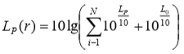  式中：N 为声源个数；  L₀ 为预测点的噪声背景值（dB(A)）；  L_{P}(r)为预测点的噪声声压级（dB(A)）预测值。  ③预测结果  项目夜间不生产，仅预测昼间噪声，厂界噪声预测结果见下表。  表4-13 厂界噪声预测表单位：dB(A)  根据预测，厂界四周噪声贡献值满足《工业企业厂界环境噪声排放标准》（GB12348-2008）2类标准要求。  （3）噪声监测要求  表4-14 噪声监测计划  4、固体废物防治措施  本项目运行期间主要固体废物为滴漏沥青、筛分阶段产生的废石、拌和残渣和沥青烟处理产生的废弃活性炭以及少量的生活垃圾。  （1）废石料  本项目振动筛筛选出来的废石料产生量约为300t/a，建设单位对该部分废石料送回石料堆场暂存，定期交由石料供应商回收破碎后重新利用，不会对周边环境产生较大影响。  （2）除尘器收集的粉尘  本项目除尘装置收集的粉尘量约为88.344t/a，这部分粉尘可直接作为原料进入搅拌缸回用于生产，不外排。  （3）滴漏沥青及拌合残渣  滴漏沥青及拌合残渣年产生量约为1.5t/a。经查阅《国家危险废物名录》（2021年版），滴漏沥青及拌合残渣不属于其中所列的危险废物，因此，本项目产生的滴漏沥青及拌合残渣可集中收集后送至就近的建筑垃圾填埋场。  （4）废活性炭  项目采用活性炭吸附处理含苯并[a]芘的沥青油烟，产生失效的活性炭物质，本项目废活性炭年产生量约为0.3t/a。设置危废暂存间集中收集后定期交由有资质的单位进行处理。  （5）试验室固废  项目运行期间试验室产生处固废主要为产品质量检测过程中用于检测后产生的沥青混凝土，产生量约为0.02t/a。由于检测过程中不添加任何药剂，因此该固废不属于危险废物，集中收集后送至就近的建筑垃圾填埋场。  （6）生活垃圾  本项目运行期间劳动定员为111人，生活垃圾产生量按照0.5kg/人·d计算，则生活垃圾产生量为55.5kg/d（11.655t/a）。  表4-15 固体废物产生排放一览表  危废暂存间设置要求：  危废暂存间的设置严格按照《危险废物贮存污染控制标准》（GB18597-2023），危险废物存放期间，使用完好无损容器盛装；用以存放装置危险废物容器的地方，必须有耐腐蚀的硬化地面，且表面无裂痕。储存容器上必须粘贴该标准中规定的危险废物标签；容器材质与危险废物本身相容（不相互反应）；生活区内设置临时安全存放场所，基础做防渗，防渗层为至少1m粘土层(渗透系数小于等于1×10⁻⁷cm/s)。  1）危险废物贮存容器应满足以下条件：  ①使用符合标准的容器盛装危险废物；应定期对暂时贮存危险废物包装及设施进行检查，发现破损，及时采取措施清理更换；  ②装载危险废物的容器及材质要满足相应的强度要求；  ③装载危险废物的容器必须完好无损；  ④盛装危险废物的容器材质和衬里要与危险废物相容，不相互反应。危险废物堆放场所选址、平面布置、设计原则及危险废物的堆放要求等，必须满足标准要求。危险废物贮存仓库必须按（GB15562.2）的规定设置警示标志，周围应设置围墙或其它防护栅栏，配备通讯设备、照明设施、安全防护服装及工具，并设有应急防护设施。  2）对于危险废物的运输和转移，应根据《危险废物收集、贮存、运输技术规范》以及《危险废物转移管理办法》（生态环境部、公安部、交通运输部令第23号）等规定：  ①企业应按国家有关规定办理危险废物申报转移的“五联单”手续，并在贮运过程中严格执行危险化学品贮存、运输和监管的有关规定。产废单位在转移危险废物前，应当向当地生态环境部门报送危险废物转移计划；经批准后，领取并填写危险废物转移联单。产废单位应当在危险废物转移前3日内报告移出地生态环境部门，并同时将预期到达时间报告接受地生态环境部门；  ②从事收集、利用、处置危险废物经营活动的单位应当具备与其经营活动相应的资格，禁止产废单位将危险废物提供或者委托给无经营许可证的单位；  ③所有危险废物均应按类在专用密闭容器中储存，并按规定贴标签。不得混装，废物收集和封装容器应得到接收企业及当地生态环境部门的认可。收集的危废应详细列出数量和成分，并填写有关材料；  ④应指定专人负责危废的收集、运输管理工作，运输车辆的司机和押运人员应经专业培训。  5、地下水环境影响和保护措施  依据《环境影响评价技术导则 地下水环境》（HJ610-2016）附录A，本项目属于J非金属矿采选及制品制造—70、防水建筑材料制造、沥青搅拌站，地下水环境影响评价项目类别为“Ⅳ类”项目，不开展地下水环境影响评价。本次环评仅进行地下水环境影响分析。  （1）项目地下水污染途径分析  通过现场调查，并结合工艺各环节分析，项目可能对地下水产生影响的因素主要为沥青储罐、柴油储罐破损导致物料泄漏对地下水噪声影响以及化粪池、车辆冲洗沉淀池破损导致污水下渗对周围地下水造成污染。  （2）项目主要防渗措施  ①分区防渗方案  本次环评针对污染因子以及对地下水环境的危害程度的不同进行分区，分为一般防渗区和重点防渗区，从而采取不同的防渗措施。  ②本项目应采取的防渗措施  本项目主要地下水污染途径及采取的防治措施情况见表4-16。  表4-16 项目地下水污染途径及应采取的防治措施  采取以上措施后，可以有效防止项目对厂区附近的地下水造成影响。总的看来，该项目通过采取有效措施严格做好防渗处理后，可有效防止项目废水对地下水的污染。污染防治措施可行。  6、土壤环境影响和保护措施  本项目属于沥青拌合站项目，根据《环境影响评价技术导则 土壤环境（试行）》（HJ964-2018），本项目土壤环境影响评价项目类别属于Ⅲ类；项目占地规模为小型（≤5hm²）；周边土壤环境敏感程度为“不敏感”。根据“污染影响型评价工作等级划分表”，本项目可不开展土壤环境影响评价工作。  为了进一步减轻项目运行期间对区域地下水以及土壤的影响，建设单位拟将场地全部硬化处理，并在沥青储罐、柴油储罐周边进行防渗处理并设置围堰。通过采取场地硬化措施，项目运行期间对地下水和土壤基本无影响。  7、生态环境影响和保护措施  项目占地为眉太高速太白西服务区永久用地，厂址内不含有生态环境保护目标。本项目为临时建设项目，项目运行期为眉太高速的施工期，眉太高速施工期结束后，本项目由建设单位自行拆除厂址按原设计建设眉太高速太白西服务区。因此，本次环评不进行生态环境调查。  8、环境风险影响和保护措施  8.1危险物质和风险源分布情况  通过对项目运行期间各生产装置的生产工艺进行分析，本项目存在的环境风险物质主要为沥青、柴油等物料，风险源主要为沥青储罐、柴油储罐。危险物质存储情况见下表：  表4-17 项目主要危险物质存储情况一览表  根据上表，本项目危险物质最大存储量未超过临界量。  各环境风险物质理化特性见下表：  表4-18 沥青的理化性质和危险特性  表4-19 柴油的理化性质和危险特性  8.2 影响途径及风险防范措施  8.2.1物料泄漏事故预防措施  （1）采取综合防范措施，预防沥青、柴油等物料意外泄漏事故。  （2）强调管理工作对预防事故的重要作用，平面布置设计、工艺设计和工艺参数检测等必须纳入预防工作中。  （3）各物料储罐区设混凝土的防火堤（围堰），防火堤内的有效容积不小于最大贮罐的容积，储罐区设置严禁明火标识。  （4）各罐区设置泡沫消防设施和火灾防护系统并配备一定数量的消火栓。  （5）提高自动化水平，提高操作管理水平，尽量避免人员操作失误导致的物料泄漏事故。  （6）柴油罐设有液位计和高液位报警装置，防止超装泄漏。  （7）储罐与管道设置防静电、防雷接地设施。  （8）储罐区北侧设置一座100m³的事故水池，用于发生火灾事故后消防废水的临时储存。  8.2.2火灾事故预防措施  （1）加强对储罐区的安全监测，设置专人对各储罐及管道进行管理和维护，严禁在储罐区周边进行有危害安全生产的一切活动。  （2）落实安全生产责任制，明确安全生产职责，加强监管，及时发现隐患。  （3）对各类火种、火源和有散发火花危险的机械设备、作业活动，以及可燃、易燃物品等实行严格管理，禁止人员带火种进入储罐区。  （4）对各类安全设施、消防器材，进行定期检查，并将发现的问题责任到人落实整改。  9、电磁辐射影响和保护措施  项目不属于新建或改建、扩建广播电台、差转台、电视塔台、卫星地球上行站、雷达等电磁辐射类项目，不进行电磁辐射影响分析。  10、环保投资  本项目总投资1520万元，其中环保投资为61.7万元，环保投资占总投资的4.06%。环保投资具体如下：  表4-20 项目环保投资一览表
  产排污环节 |  | 骨料储存、上料 | 粉料储存 | 车辆运输
  污染物种类 |  | 颗粒物 | 颗粒物 | 颗粒物
  产生量 |  | 33.795t/a | 2.218t/a | 1.707t/a
  产生浓度 |  | / | / | /
  排放形式 |  | 无组织 | 无组织 | 无组织
  治理设施 | 名称 | 封闭料棚 | 仓顶除尘器 | 车辆清洗，密闭运输，路面洒水抑尘
  治理设施 | 处理能力 | / | / | /
  治理设施 | 收集效率 | / | / | /
  治理设施 | 去除效率 | 99.7% | 99.7% | 94%
  治理设施 | 是否可行 | 是 | 是 | 是
  排放浓度（速率） |  | 0.042kg/h | 0.0032kg/h | 0.046kg/h
  排放量 |  | 0.08817t/a | 0.0067t/a | 0.098t/a
  排放标准 |  | 《大气污染物综合排放标准》（GB16297-1996）
  浓度限值 |  | 1.0mg/m³
  是否达标 |  | 是 | 是 | 是
  产排污环节 | 污染物 | 产生量（t/a） | 浓度（mg/m³） | 末端治理措施 | 去除效率% | 排放量（t/a） | 排放浓度（mg/m³） | 排放标准（mg/m³） | 是否达标
  柴油燃烧器 | 颗粒物 | 0.234 | 14.60 | 设备封闭+布袋除尘器+15m高排气筒 | 99.6 | 0.0009 | 0.056 | 30 | 是
  柴油燃烧器 | SO₂ | 0.599 | 37.38 | 设备封闭+布袋除尘器+15m高排气筒 | / | 0.599 | 37.38 | 200 | 是
  柴油燃烧器 | NO_{X} | 2.727 | 170.19 | 设备封闭+布袋除尘器+15m高排气筒 | / | 2.727 | 170.19 | 300 | 是
  骨料预处理 | 颗粒物 | 88.55 | 496.08 | 设备封闭+布袋除尘器+15m高排气筒 | 99.6 | 0.35 | 1.98 | 30 | 是
  导热油炉 | 颗粒物 | 0.312 | 6.18 | 低氮燃烧器+袋式除尘+石灰石石膏法脱硫+15m高排气筒 | 99.6 | 0.00012 | 0.00247 | 10 | 是
  导热油炉 | SO₂ | 0.798 | 37.35 | 低氮燃烧器+袋式除尘+石灰石石膏法脱硫+15m高排气筒 | 70 | 0.239 | 11.205 | 20 | 是
  导热油炉 | NO_{X} | 3.636 | 170.19 | 低氮燃烧器+袋式除尘+石灰石石膏法脱硫+15m高排气筒 | 70 | 1.091 | 51.057 | 150 | 是
  搅拌出料、沥青储罐 | 沥青烟 | 13.162 | 626.76 | 活性炭吸附+15m排气筒 | 99.5 | 0.07 | 3.13 | 75 | 是
  搅拌出料、沥青储罐 | 苯并[a]芘 | 2.056×10⁻³ | 0.0979 | 活性炭吸附+15m排气筒 | 99.5 | 1.028×10⁻⁵ | 4.895×10⁻⁴ | 0.0003 | 是
  食堂 | 油烟 | 0.0489 | / | 油烟净化器 | 80 | 0.0098 | 1.55 | 2.0 | 是
  原料  名称 | 工艺  名称 | 规模等级 | 污染物 | 单位 | 产污  系数 | 末端处理技术 | 去除效率（%）
  柴油 | 室燃炉 | 所有规模 | 工业废气量 | Nm³/t-原料 | 17804 | / | /
  柴油 | 室燃炉 | 所有规模 | 二氧化硫 | kg/t-原料 | 19S | / | /
  柴油 | 室燃炉 | 所有规模 | 颗粒物 | kg/t-原料 | 0.26 | 袋式除尘 | 99.6
  柴油 | 室燃炉 | 所有规模 | 氮氧化物 | kg/t-原料 | 3.03 | / | /
  生产  工序 | 污染物 | 产生量（t/a） | 浓度（mg/m³） | 末端治理措施 | 去除效率 | 排放量（t/a） | 排放浓度（mg/m³）
  骨料  烘干 | 颗粒物 | 0.234 | 14.60 | 设备封闭+布袋除尘器+15m排气筒 | 99.6 | 0.0009 | 0.056
  骨料  烘干 | SO₂ | 0.599 | 37.38 | 设备封闭+布袋除尘器+15m排气筒 | / | 0.599 | 37.38
  骨料  烘干 | NO_{X} | 2.727 | 170.19 | 设备封闭+布袋除尘器+15m排气筒 | / | 2.727 | 170.19
  污染物 | 产生量（t/a） | 产生浓度（mg/m³） | 产生速率（kg/h） | 排放量（t/a） | 排放浓度（mg/m³） | 排放  速率（kg/h）
  颗粒物 | 88.55 | 496.08 | 42.17 | 0.35 | 1.98 | 0.17
  原料  名称 | 工艺  名称 | 规模等级 | 污染物 | 单位 | 产污  系数 | 末端处理技术 | 去除效率（%）
  柴油 | 室燃炉 | 所有规模 | 工业废气量 | Nm³/t-原料 | 17804 | / | /
  柴油 | 室燃炉 | 所有规模 | 二氧化硫 | kg/t-原料 | 19S | 石灰石石膏法 | 70.0
  柴油 | 室燃炉 | 所有规模 | 颗粒物 | kg/t-原料 | 0.26 | 袋式除尘 | 99.6
  柴油 | 室燃炉 | 所有规模 | 氮氧化物 | kg/t-原料 | 3.03 | 低氮燃烧器 | 70.0
  生产  工序 | 污染物 | 产生量（t/a） | 浓度（mg/m³） | 末端治理措施 | 去除效率% | 排放量（t/a） | 排放浓度（mg/m³）
  导热油炉 | 颗粒物 | 0.312 | 6.18 | 低氮燃烧器+袋式除尘+石灰石石膏法脱硫+15m排气筒 | 99.6 | 0.00012 | 0.002
  导热油炉 | SO₂ | 0.798 | 37.35 | 低氮燃烧器+袋式除尘+石灰石石膏法脱硫+15m排气筒 | 70.0 | 0.239 | 11.205
  导热油炉 | NO_{X} | 3.636 | 170.19 | 低氮燃烧器+袋式除尘+石灰石石膏法脱硫+15m排气筒 | 50 | 1.818 | 85.095
  生产  工序 | 污染物 | 产生量（t/a） | 浓度（mg/m³） | 末端治理措施 | 去除效率 | 排放量  （t/a） | 排放浓度（mg/m³）
  搅拌出料、沥青储罐 | 沥青烟 | 13.162 | 626.75 | 活性炭吸附+15m排气筒 | 99.5 | 0.07 | 3.13
  搅拌出料、沥青储罐 | 苯并[a]芘 | 2.056×10⁻³ | 0.0979 | 活性炭吸附+15m排气筒 | 99.5 | 1.028×10⁻⁵ | 4.895×10⁻⁴
  序号 | 污染源 | 非正常排放原因 | 污染物 | 非正常排放处理效率 | 单次持续时间/h | 年发生频次/次 | 应对  措施
  1 | 物料预处理 | 布袋除尘器故障 | 颗粒物、SO₂、NO_{X} | 40% | 1 | 1 | 及时  检修
  2 | 搅拌出料、沥青储罐 | 活性炭装置故障 | 沥青烟、苯并[a]芘 | 0.078 | 1 | 1 | 及时  检修
  废气污染源 | 监测要求
  废气污染源 | 监测点位 | 监测因子 | 监测频次
  沥青拌合生产线 | 骨料预处理布袋除尘器排放口D001 | 颗粒物、SO₂、NOx | 1次/年
  沥青拌合生产线 | 导热油锅炉排放口D002 | 颗粒物、SO₂、NOx | 1次/年
  沥青拌合生产线 | 活性炭吸附装置排放口D003 | 沥青烟、苯并[a]芘 | 1次/半年
  厂界无组织废气 | 厂界上风向1个参照点，下风向3个监控点 | TSP、SO₂、NOx、苯并[a]芘 | 1次/年
  食堂油烟 | 油烟排气筒 | 油烟 | 1次/年
  排放口编号 | 名称 | 高度 | 直径 | 类型 | 年排放小时数 | 坐标
  DA001 | 骨料预处理系统布袋除尘器排气口 | 15m | 0.3m | 一般排放口 | 2100 | E：107°17′21.164″  N：34°2′34.364″
  DA002 | 导热油炉排气口 | 15m | 0.3m | 一般排放口 | 2100 | E：107°17′21.531″  N：34°2′33.862″
  DA003 | 活性炭吸附装置排气口 | 15m | 0.3m | 一般排放口 | 2100 | E：107°17′21.361″  N：34°2′33.522″
  产污环节 |  | 职工生活 |  |  |  | 洗车 | 初期雨水
  类别 |  | 生活污水 |  |  |  | 洗车废水 | 初期雨水
  废水产生量（m³/a） |  | 1305.16 |  |  |  | 1779.59 | /
  污染物种类 |  | pH | COD | SS | 氨氮 | SS | SS
  污染物产生  浓度（mg/L） |  | 7.1 | 380 | 200 | 25 | 400 | /
  污染物产生量（t/a） |  | / | 0.50 | 0.26 | 0.03 | 3.56 | /
  治理  设施 | 名称 | 化粪池 |  |  |  | 三格式沉淀池
  治理  设施 | 处理能力 | 40m³ |  |  |  | 1个100m³
  治理  设施 | 收集效率 | 100% |  |  |  | 100% | 100%
  治理  设施 | 去除效率 | / | / | / | / | / | /
  治理  设施 | 是否可行 | 可行 |  |  |  | 可行 | 可行
  废水排放量 |  | 0 |  |  |  | 0 | 0
  污染物排放量（t/a） |  | 0 | 0 | 0 | 0 | 0 | 0
  污染物排放浓度（mg/L） |  | / | / | / | / | / | /
  排放方式 |  | 经化粪池沤肥后，定期清掏作为周围农田有机肥，不外排 |  |  |  | 沉淀后回用
  排放去向 |  | / |  |  |  | / | /
  排放规律 |  | / |  |  |  | / | /
  排放口基本情况 | 编号 | / |  |  |  | / | /
  排放口基本情况 | 名称 | / |  |  |  | / | /
  排放口基本情况 | 类型 | / |  |  |  | / | /
  排放口基本情况 | 地理坐标 | / |  |  |  | / | /
  国家或地方污染物排放标准 | 名称 | / |  |  |  | / | /
  国家或地方污染物排放标准 | 标准限值  （mg/L） | / |  |  |  | / | /
  是否达标 |  | / |  |  |  | / | /
  序号 | 噪声源 | 产生强度dB(A) | 数量 | 降噪措施 | 排放强度dB(A) | 持续时间
  1 | 搅拌机 | 90 | 1台 | 搅拌楼密闭 | 70 | 间断排放
  2 | 引风机 | 87 | 4台 | 选用低噪声设备，基座减震 | 60 | 间断排放
  3 | 提升机 | 81 | 1台 | 选用低噪声设备，基座减震 | 70 | 间断排放
  4 | 烘干筒 | 89 | 1台 | 选用低噪声设备，基座减震 | 65 | 间断排放
  5 | 振动筛 | 90 | 1台 | 选用低噪声设备，基座减震 | 70 | 间断排放
  6 | 沥青泵 | 92 | 4台 | 选用低噪声设备，基座减震 | 72 | 间断排放
  7 | 运输车辆 | 85 | 1台 | 限速、禁鸣 | 65 | 间断排放
  噪声预测点 | 贡献值 | 昼间噪声标准值 | 达标分析
  东厂界 | 56.3 | 60 | 达标
  南厂界 | 56.1 | 60 | 达标
  西厂界 | 52.0 | 60 | 达标
  北厂界 | 55.9 | 60 | 达标
  监测点位 | 监测项目 | 频次 | 执行标准
  厂界四周 | 等效连续A声级 | 每季度1次 | 厂界四周《工业企业厂界环境噪声排放标准》（GB12348-2008）2类标准。
  产污环节 | 骨料筛分 | 除尘系统 | 沥青砼生产 | 活性炭吸附装置 | 职工生活
  名称 | 废石料 | 粉尘 | 滴漏沥青及拌合残渣、试验室固废 | 废活性炭 | 生活垃圾
  属性 | 一般固废 | 一般固废 | 一般固废 | 危险废物 | 生活垃圾
  有毒有害物质 | / | / |  | 苯并[a]芘 | /
  物理性状 | 固态 | 固态 | 固态 | 固态 | 固态
  产生量 | 300t/a | 88.344t/a | 1.52t/a | 0.3t/a | 11.655t/a
  贮存方式 | / | / | / | 危废暂存间 | /
  利用处置方式/去向 | 返回料场 | 收集后回用生产 | 送至建筑垃圾填埋场 | 交由有资质的单位处理 | 定期送至就近的生活垃圾收集点
  利用或处置量 | 300t/a | 88.344t/a | 1.52t/a | 0.3t/a | 11.655t/a
  环境管理要求 | 送回石料堆场暂存，定期交由石料供应商回收破碎后重新利用 | 除尘器定期清理，回用生产，禁止乱堆乱放 | 定期送至建筑垃圾填埋场，禁止乱堆乱放 | 危废暂存间集中收集后定期交由有资质的单位或部门进行处理 | 及时清运，处置率100％
  防渗区域 | 污染环节 | 污染防治措施
  重点防渗区 | 沥青储罐、柴油储罐 | 罐区四周围堰。罐区地面及事故池池底和四壁均先采用三合土打底，再铺设20cm商砼，采用耐磨、耐酸水泥+高密度聚乙烯+环氧地坪漆进行防渗，防渗系数达到1×10⁻¹⁰cm/s以下
  一般防渗区 | 化粪池、车辆冲洗池 | 化粪池采用玻璃钢化粪池，洗车废水沉淀池采用防渗混凝土浇筑，各车间及厂区地面均采用防渗混凝土硬化，等效黏土防渗层Mb≥1.5m，渗透系数≤10⁻⁷cm/s。
  涉及的危险物质 | 风险源 | 临界量（t） | 最大存在量（t） | qi/Qi | 储存位置 | 储存形式
  沥青 | 沥青储罐 | 2500 | 200 | 0.08 | 沥青储罐 | 4个50000L卧式沥青罐
  柴油 | 柴油储罐 | 2500 | 83.5 | 0.0334 | 柴油储罐 | 2个50000L卧式柴油罐
  合计 |  |  |  | 0.1134 | / | /
  标识 | 中文名：沥青 |  | 英文名：bitumen；Dsphalt |  |  | 分子式：
  标识 | CAS号： |  | RTECS号： |  |  | 分子量：
  标识 | 危险货物编号： |  | IMDG规则页码： |  |  | UN编号：1999
  理化性质 | 性状：黑色液体、半固体或固体
  理化性质 | 主要用途：用于涂料、塑料、橡胶等工业以及铺筑路面等
  理化性质 | 溶解性：与水混溶，可混溶于醚、氯仿等多数有机溶剂
  理化性质 | 相对密度（空气=1）： |  | 相对密度（水=1）：1.15~1.25 |  |  | 饱和蒸气压（kPa）：
  理化性质 | 熔点（℃）： |  | 沸点（℃）：＜470 |  |  | 燃烧热（kj/mol）：
  理化性质 | 临界温度（℃）： |  | 临界压力（MPa）： |  |  | 最小引燃温度（℃）：485
  理化性质 | 闪点（℃）：204.4 |  | 最小点火能（Mj）：20 |  |  | 爆炸上限[%（V/V）]：
  理化性质 | 爆炸下限[%（V/V）]：30（g/m³） |  |  | 最大爆炸压力（MPa）：0.61
  燃烧爆炸危险性 | 燃爆危险：本品可燃，具刺激性。 |  |  | 自燃温度（℃）：
  燃烧爆炸危险性 | 危险特性：遇明火、高热可燃。燃烧时放出有毒的刺激性烟雾。
  燃烧爆炸危险性 | 燃烧分解产物：CO、CO₂、成分位置的黑色烟雾。
  燃烧爆炸危险性 | 稳定性：稳定 | 聚合危害：不聚合 |  |  | 禁忌物：强氧化剂
  燃烧爆炸危险性 | 灭火方法：消防人员必须佩戴过滤式防毒面具（全面罩）或隔离式呼吸器、穿全身防火防毒服，在上风向灭火。尽可能将容器从火场移至空旷处。喷水保持火场容器冷却，直至灭火结束。处在火场院中的容器若已变色或从安全泄压装置中产生声音，必须马上撤离。
  燃烧爆炸危险性 | 灭火剂：雾状水、泡沫、干粉、二氧化碳、砂土。
  健康危害 | 急性毒性：LD50： LC50：
  健康危害 | 侵入途径：吸入、食入、经皮吸收
  健康危害 | 健康危害：沥青及其烟气对皮肤黏膜具有刺激性，有光毒作用和致肿瘤作用。我国三种主要沥青的毒性：煤焦沥青＞页岩沥青＞石油沥青，前二者有致癌性。沥青的主要皮肤损害有：光毒性皮炎，皮损限于面、颈部等暴露部分；黑变病，皮损常对称分布于暴露部位，呈片状，呈褐-深褐-褐黑色；职业性痤疮；疣状癌生物及事故引起的热烧伤。此外，还有头昏、头胀、头痛、胸闷、乏力、恶心、食欲不振等全身症状和眼、鼻、咽部的刺激症状。
  健康危害 | 环境危害：对环境有危害，对大气可造成污染。
  包装与  储存 | 危险性类别： |  | 包装标志： |  |  | 包装类别：
  包装与  储存 | 储存注意事项：运输前应先检查包装容器是否完整、密封，运输过程中要确保容器不泄漏、不倒塌、不坠落、不损坏。严禁与氧化剂、食有化学品等混装混运。运输车辆必须彻底清洗、消毒，否则不得装运其他物品。船运时，配装位置应远离卧室、厨房，并于机舱、电源、火源等部位隔离。公路运输时要按规定路线行驶。
  急救措施 | 皮肤接触：立即脱去污染的衣着，用肥皂水和清水彻底冲洗皮肤，就医。
  急救措施 | 眼睛接触：立即提起眼睑，用大量流动清水或生理盐水冲洗至少15分钟，就医。
  急救措施 | 食入：因足量温水，催吐、洗胃、倒泄、就医。
  急救措施 | 吸入：迅速脱离现场至空气新鲜处，保持呼吸道通畅，如呼吸困难，给输氧；如呼吸停止，立即进行人工呼吸，就医。
  防护措施 | 全程控制：提供良好的自然通风条件。
  防护措施 | 呼吸系统防护：可能接触其粉尘时，必须佩戴防尘面具（全面罩）；可能接触其蒸汽时，应佩戴自吸过滤式防毒面具（半面罩）。
  防护措施 | 身体防护：穿防毒物渗透工作服。
  防护措施 | 手防护：戴橡胶手套。
  防护措施 | 其他防护：工作完毕，沐浴更衣。
  泄漏处理 | 迅速撤离泄漏污染区人员至安全区，并进行隔离，严格限制出入。切断火源，建议应急处理人员戴自给正压式呼吸器，穿防毒服。尽可能切断泄漏源。若是液体，防止流入下水道、排洪沟等限制性空间。小量泄漏：大量水冲洗，洗水稀释后放入废水系统。大量泄漏：构筑围堤或挖坑收容。用泵转移至槽车或专用收集容器，回收或运至废物处理场所处置。若是固体，用洁净的铲子收集于干燥、洁净、有盖的容器中。若大量泄漏，收集回收或运至废物处理场所处置。
  第一部分：危险性概述
  危险性类别 | 第3.3类高闪点易燃液体 |  |  | 燃爆危险 |  | 易燃
  侵入途径 | 吸入、食入、经皮吸收 |  |  | 有害燃烧产物 |  | 一氧化碳、二氧化碳
  环境危害 | 该物质对环境有危害，应特别注意对地表水、土壤、大气和饮用水的污染
  第二部分：理化特性
  外观及性状 | 稍有粘性的棕色液体 |  | 主要用途 |  | 用作柴油机的燃料等。
  闪点（℃） | 45～55℃ |  | 相对密度（水＝1） |  | 0.87～0.9
  沸点（℃） | 200～350℃ |  | 爆炸上限％（V/V） |  | 4.5
  自然点（℃） | 257 |  | 爆炸下限％（V/V） |  | 1.5
  溶解性 | 不溶于水，易溶于苯、二硫化碳、醇，易溶于脂肪
  第三部分：稳定性及化学活性
  稳定性 | 稳定 | 避免接触的条件 |  |  | 明火、高热
  禁配物 | 强氧化剂、卤素 | 聚合危害 |  |  | 不聚合
  分解产物 | 一氧化碳、二氧化碳
  第四部分：毒理学资料
  急性毒性 | LD₅₀ LC₅₀
  急性中毒 | 皮肤接触柴油可引起接触性皮炎、油性痤疮，吸入可引起吸入性肺炎，能经胎盘进入胎儿血中。
  慢性中毒 | 柴油废气可引起眼、鼻刺激症状，头痛
  刺激性 | 具有刺激作用
  最高容许浓度 | 目前无标准
  危险特性 | 易燃闪点：-35＃和-50＃轻柴油﹥45℃、-20＃轻柴油﹥60℃、其他﹥65℃.自然温度高：257。遇明火、高热与氧化剂接触，有引起燃烧爆炸的危险。若遇高热。容器内压增大，有开裂和爆炸的危险。
  环境影响 | 1、在很低的浓度下对水生生物造成危害在土壤中具有极强的迁移性有一定的生物富集性；  2、在低的浓度时能生物降解；  3、在高浓度时，可使微生物中毒，不易生物降解。
  污染源 |  |  | 环保措施 | 环保投资  （万元）
  一、施工期
  废气 | 施工扬尘 |  | 洒水降尘、设置围栏、土方和施工材料运输和临时堆放覆盖等 | 2.0
  废水 | 施工废水  生活废水 |  | 20m³的沉淀池 | 3.0
  废水 |  |  | 首先进行化粪池及厕所的建设 | /
  噪声 | 施工噪声 |  | 优化施工方案，采取隔声、基础减震 | 0.5
  固体废物 | 建筑垃圾 |  | 建筑垃圾外运、场地平整道路清理等 | 1.0
  固体废物 | 生活垃圾 |  | 垃圾箱集中收集 | 0.2
  二、运行期
  废气 |  | 原料堆棚 | 原料堆棚设置为彩钢板半封闭堆棚 | 8.0
   |  | 振动筛分、烘干 | 集气管道+布袋除尘器+15m排气筒 | 20.0
   |  | 导热油锅炉 | 燃用柴油，低氮燃烧器+袋式除尘+石灰石石膏法脱硫+15m排气筒 | 60
   |  | 搅拌出料、沥青储罐 | 活性炭吸附装置处理后15m排气筒排放 | 15
   |  | 下料及运输皮带 | 在石料下料斗设置围挡彩钢棚+软帘，运输皮带密闭 | 2.0
   |  | 石料运输 | 运输车上覆盖篷布或防护网，进厂后减速慢行，安排专人定期洒水清扫 | 2.5
   |  | 厂内地面硬化 | 厂内运输道路及地面硬化，沥青罐周边设置防渗及围堰 | 6.0
   |  | 事故水池 | 一座100m³的事故池 | 12.0
  废水 |  | 生活污水 | 防渗化粪池（40m³） | 4
   |  | 车辆冲洗废水 | 三级沉淀池（100m³） | 10
  噪声 |  | 设备噪声 | 选用低噪声设备，加强平时的运营维护 | 2.0
   |  | 运输噪声 | 加强管理 | 2.0
  固体废物 |  | 废石料 | 送回石料堆场暂存，定期交由石料供应商回收破碎后重新利用 | /
   |  | 除尘器收集的尘灰 | 直接作为原料进入搅拌缸回用于生产 | /
   |  | 滴漏沥青及拌合残渣、试验室固废 | 集中收集后送至就近的建筑垃圾填埋场填埋处理 | 1.0
   |  | 废活性炭 | 设置危废暂存间集中收集后定期交由有资质的单位进行处理 | 2.0
   |  | 生活垃圾 | 垃圾箱集中收集后定期送至就近的生活垃圾收集点 | 0.5
  合计 |  |  |  | 151.7

五、环境保护措施监督检查清单
内容  要素 | 排放口(编号、  名称)/污染源 | 污染物  项目 | 环境保护措施 | 执行标准
大气环境 | 骨料料仓 | 颗粒物 | 骨料仓彩钢结构，四面围挡+顶棚 | 《大气污染物综合排放标准》（GB16297-1996）
大气环境 | 粉料筒仓 | 颗粒物 | 仓顶脉冲除尘器 | 《大气污染物综合排放标准》（GB16297-1996）
大气环境 | 厂区道路 | 颗粒物 | 地面硬化+定期洒水 | 《大气污染物综合排放标准》（GB16297-1996）
大气环境 | 骨料预处理  （筛分及烘干） | 颗粒物、SO₂、NOx | 集气管道+布袋除尘器+15m排气筒（DA001） | 《陕西省工业炉窑大气污染综合治理实施方案》（陕环函〔2019〕247号）
大气环境 | 导热油锅炉 | 颗粒物、SO₂、NOx | 低氮燃烧器+袋式除尘+石灰石石膏法脱硫+15m排气筒（DA002） | 《锅炉大气污染物排放标准》（DB61/1226-2018）
大气环境 | 搅拌出料、沥青储罐 | 沥青烟、苯并[a]芘 | 活性炭吸附+15m排气筒（DA003） | 《大气污染物综合排放标准》（GB16297-1996）
大气环境 | 食堂废气 | 油烟 | 安装油烟净化器及排气筒 | 《饮食业油烟排放标准》（GB18483-2001）
地表水环境 | 生活污水 | COD、SS等 | 排入化粪池沤肥，定期清掏作为周围农田有机肥利用，不外排。
地表水环境 | 洗车废水、初期雨水 | SS等 | 经洗车台配套三格式沉淀池沉淀后回用
声环境 | 生产设备 | 噪声 | 低噪声的设备、设备基座减震、厂房密闭。 | 《工业企业厂界环境噪声排放标准》（GB12348-2008）2类
电磁辐射 | / | / | / | /
固体废物 | 废石料送回石料堆场暂存，定期交由石料供应商回收破碎后重新利用。除尘器收集的粉尘可直接作为原料进入搅拌缸回用于生产，不外排。滴漏沥青及拌合残渣、试验室固废集中收集后送至就近的建筑垃圾填埋场填埋处理。废活性炭设置危废暂存间集中收集后定期交由有资质的单位或部门进行处理。生活垃圾设垃圾箱集中收集后定期送至就近的生活垃圾收集点。
土壤及地下水  污染防治措施 | 场地全部硬化处理，并在沥青储罐、柴油储罐周边进行防渗处理并设置围堰。化粪池采用玻璃钢化粪池，洗车废水沉淀池采用防渗混凝土浇筑。
生态保护措施 | 由建设单位自行拆除，并按照服务区总体建设规划要求进行恢复。
环境风险防范措施 | 储罐区北侧设置一座100m³的事故池，并在储罐区周围设置围堰；加强管理、提高防范意识；及时编制突发环境事件应急预案。
其他环境  管理要求 | 1、环境管理  （1）环境管理机构设置  环境管理的基本任务是控制污染物的排放量和避免或减轻排出污染物对环境的损害。为了控制污染物的排放，就需要加强计划、生产、技术、质量、设备、劳动等方面的管理，把环境管理渗透到整个企业的管理中，将环境目标与生产目标融合在一起，以减少从生产过程中各环节排出的污染物。按照《建设项目环境保护管理设计规定》等有关要求，建设单位应建立健全环境管理机构与职责，加强对项目环保设施的运行管理和污染预防，应设环保专职管理人员。  （2）环境管理职责  ①认真贯彻国家环境保护政策、法规，制定环保规划与环保规章制度，并实施检查和监督。  ②拟定环保工作计划，配合领导完成环境保护责任目标。  ③组织、配合环境监测部门开展环境与污染源监测，落实环保工程治理方案。  ④确保工业固体废物、生活垃圾等能够按照国家规范处置。  ⑤执行建设项目环境影响评价制度，组织专家和有关管理部门对工程进行竣工验收，保证污染物达标排放。  ⑥建立环境保护档案，开展日常环境保护工作。  ⑦明确各层次职责，加强环境保护宣传教育培训和专业培训，普及环保知识，提高员工环保意识和能力，确保实现持续改进。  ⑧负责厂区环境绿化和环境保护管理，主动接受上级环保行政主管部门工作指导和检查。  （3）环保投入费用保障计划  为了使污染治理措施能落到实处，评价要求：  ①环保投资必须落实，专款专用；  ②应合理安排经费，使各项环保措施都能认真得到贯彻执行；  ③竣工后，对各项环保设施要进行检查验收，保证污染防治措施安全高效运行。  2、排污许可管理  根据《关于发布<建设项目竣工环境保护验收管理暂行办法>的公告》（国环规环评[2017]4号）中第八条第五款的规定，“纳入排污许可管理的项目，无证排污或者不按证排污的，建设单位不得提出验收合格的意见”。  因此，根据《固定污染源排污许可分类管理名录（2019年版）》，本项目属“第二十五项（非金属矿物制品业30）中第70条（石墨及其他非金属矿物制品制造309）中的其他非金属矿物制品制造3099（单晶硅棒，沥青混合物）”类别，实行排污许可简化管理，本项目建成后，建设单位应根据《固定污染源排污许可分类管理名录（2019年版）》以及《排污许可证申请与核发技术规范--总则》（HJ942-2018）的相关要求，在全国排污许可证管理信息平台申报排污许可，在取得排污许可证后方可进行竣工环境保护验收。  3、排污口规范化管理  3.1 排污口规范化管理  排污口是企业（单位）排放污染物进入环境的通道，强化排污口的管理是实施污染物总量控制的基础工作之一，也是区域环境管理逐步实现污染物排放科学化、定量化的重要手段。  3.2 排污口规范化管理的基本原则  （1）向环境排放污染物的排污口必须规范化。  （2）排污口应便于采样与计量监测，便于日常现场监督检查。  3.3 排污口的技术要求  （1）排污口位置必须合理确定，按相关文件要求进行规范化管理。  （2）排放污染物的采样点设置应按《污染源监测技术规范》要求，设置在污水总排口、废气排气筒出口等处。  3.4 排污口立标管理  企业污染物排放口的标志，应按国家《环境保护图形标志 排放口》（15562.1-1995）及《环境保护图形标志 固体废物贮存（处置）场》（15562.2-1995）的规定，设置国家环保总局统一制作的环境保护图形标志牌。污染物排放口的环保图形标志牌应设置在靠近采样点的醒目处，标志牌设置高度为其上缘距地面2m。  3.5 排污口建档管理  （1）要求使用国家环保局统一印刷的《中华人民共和国规范化排污口标志登记证》，并按要求填写有关内容。  （2）排放浓度、排放去向、达标情况及设施运行情况记录于档案。  4、环境信息公开  企业应履行环境管理的主体责任，按相关规定进行排污申报登记，并足额缴纳排污费。企业应建立环境管理台账和信息档案，依法向社会公开相关信息。建设单位应按照《企业事业单位环境信息公开办法》（生态环境部令第31号）的规定对企业环境信息公开。公开企业信息包括：  （1）基础信息：包括单位名称、统一社会信用代码、法定代表人、生产地址、联系方式，以及生产经营和管理服务的主要内容、产品及规模；  （2）排污信息：包括主要污染物及特征污染物的名称、排放方式、排放口数量和分布情况、排放浓度和总量、超标情况，以及执行的污染物排放标准、核定的排放总量；  （3）污染防治设施的建设和运行情况；  （4）建设项目环境保护行政许可情况；  （5）突发环境事件应急预案；  （6）当地要求的其他应当公开的环境信息。  5、竣工环保验收  项目建成后应根据《建设项目竣工环境保护验收暂行办法》（国环规环评【2017】4号）要求开展环保验收。  表5-1 本项目“三同时”验收内容一览表
  污染源 |  | 环境保护措施 | 执行标准
  大气  环境 | 骨料料仓 | 四面围挡+顶棚 | 《大气污染物综合排放标准》（GB16297-1996）
  大气  环境 | 粉料筒仓 | 仓顶除尘器 | 《大气污染物综合排放标准》（GB16297-1996）
  大气  环境 | 厂区道路 | 地面硬化+定期洒水 | 《大气污染物综合排放标准》（GB16297-1996）
  大气  环境 | 骨料预处理 | 布袋除尘器+15m排气筒 | 《陕西省工业炉窑大气污染综合治理实施方案》（陕环函〔2019〕247号）
  大气  环境 | 导热油炉 | 低氮燃烧器+袋式除尘+石灰石石膏法脱硫+15m排气筒 | 《锅炉大气污染物排放标准》（DB61/1226-2018）
  大气  环境 | 搅拌出料、沥青储罐 | 活性炭吸附+15m高排气筒 | 《大气污染物综合排放标准》（GB16297-1996）
  地表水环境 | 生活区 | 1座40m³化粪池 | /
  地表水环境 | 生产区 | 洗车台设1座100m³的三级沉淀池 | /
  声环境 | 生产线 | 各噪声设备安装减震基础 | 《工业企业厂界环境噪声排放标准》（GB12348-2008）中2类标准限值
  固体废物 | 废石料 | 送回石料堆场暂存，定期交由石料供应商回收破碎后重新利用
  固体废物 | 除尘器收集的尘灰 | 直接作为原料进入搅拌缸回用于生产
  固体废物 | 滴漏沥青及拌合残渣、试验室固废 | 集中收集后送至就近的建筑垃圾填埋场填埋处理
  固体废物 | 废活性炭 | 设置危废暂存间集中收集后定期交由有资质的单位进行处理
  固体废物 | 生活垃圾 | 垃圾箱集中收集后定期送至就近的生活垃圾收集点
  环境风险防范 |  | 沥青储罐、柴油储罐区围堰，1座100m³事故池

六、结论
项目建设符合国家产业政策及相关规划要求，在落实本报告提出的各项环保治理措施，并确保环保设施正常运行，各类污染物均达标排放，固体废物均合理处置，从环保角度分析，项目建设可行。

附表：

建设项目污染物排放量汇总表
项目  分类 | 污染物名称 | 现有工程  排放量（固体废物产生量）① | 现有工程  许可排放量  ② | 在建工程  排放量（固体废物产生量）③ | 本项目  排放量（固体废物产生量）④ | 以新带老削减量  （新建项目不填）⑤ | 本项目建成后  全厂排放量（固体废物产生量）⑥ | 变化量  ⑦
废气 | 颗粒物 | / | / | / | 0.954t/a | / | 0.954t/a | +0.954t/a
废气 | SO₂ | / | / | / | 0.838t/a | / | 0.838t/a | +0.838t/a
废气 | NOx | / | / | / | 3.818t/a | / | 3.818t/a | +3.818t/a
废气 | 苯并[a]芘 | / | / | / | 1.028×10⁻⁵ t/a | / | 1.028×10⁻⁵ t/a | +1.028×10⁻⁵ t/a
废气 | 油烟 | / | / | / | 0.0077t/a | / | 0.0077t/a | +0.0077t/a
废水 | 生活污水 | / | / | / | 0 | / | 0 | /
废水 | 洗车废水 | / | / | / | 0 | / | 0 | /
废水 | 初期雨水 | / | / | / | 0 | / | 0 | /
一般工业固体废物 | 滴漏沥青及拌合残渣、试验室固废 | / | / | / | 1.52t/a | / | 1.52t/a | +1.5t/a
生活垃圾 | 生活垃圾 | / | / | / | 11.655t/a | / | 11.655t/a | +11.655t/a
危险废物 | 废活性炭 | / | / | / | 0.3t/a | / | 0.3t/a | +0.3t/a
危险废物 |  | / | / | / | / | / | / | /
注：⑥=①+③+④-⑤；⑦=⑥-①

附件：

委 托 书

深圳市立恒环境技术评估有限公司 :

根据《中华人民共和国环境保护法》《中华人民共和国环境影响评价法》中的有关规定和要求，我公司太白西服务区沥青混凝土拌合站项目需进行环境影响评价，特委托贵公司进行该项工作，请按国家和陕西省有关环境保护的法律、规范和要求，尽快完成本项工作。

委托单位（盖章）：中铁二十局集团第六工程有限公司
眉太高速MTLM2标段项目经理部
2024年3月6日

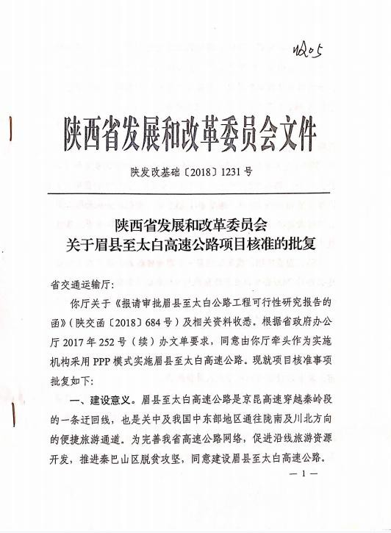
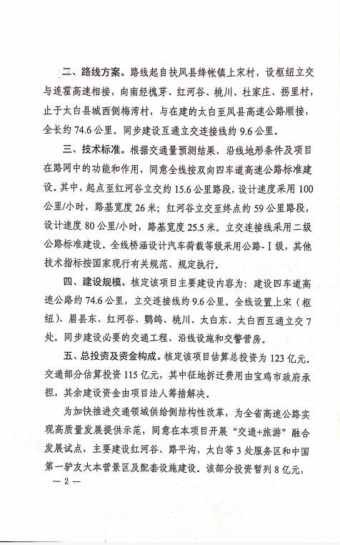
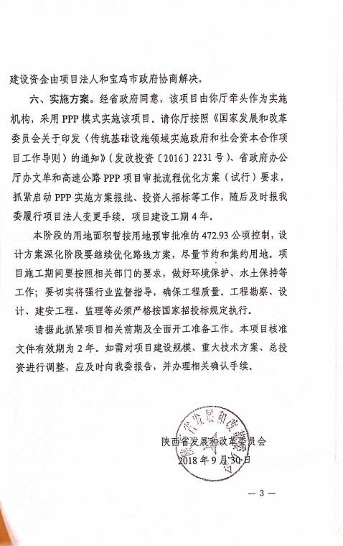
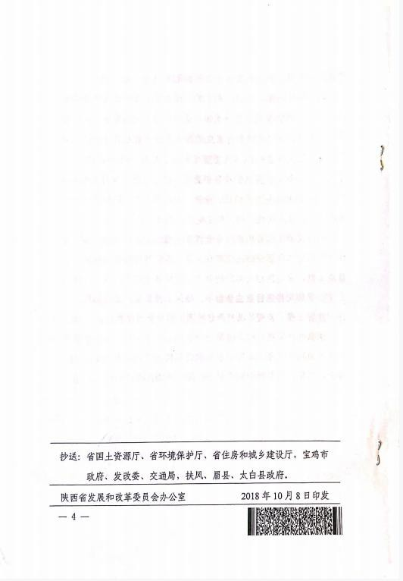

附图：
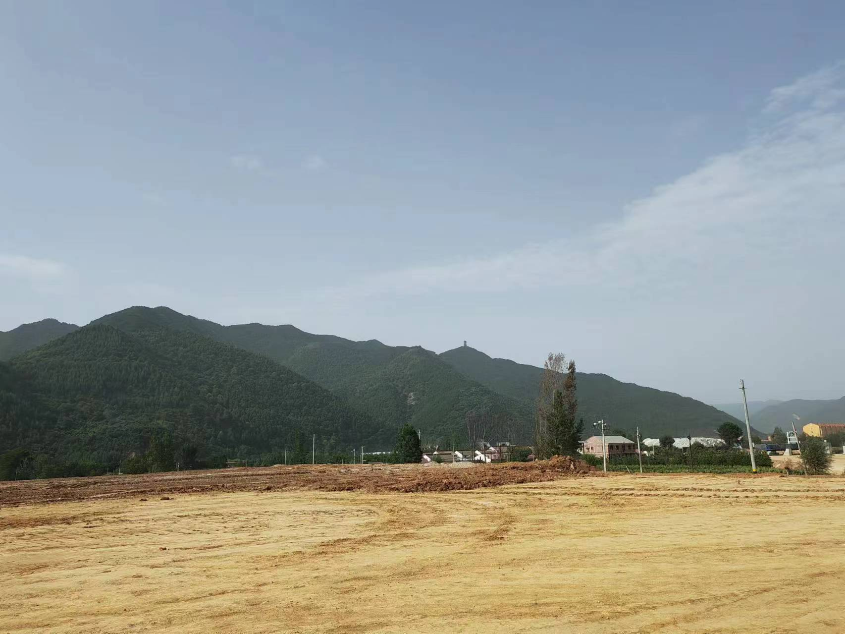
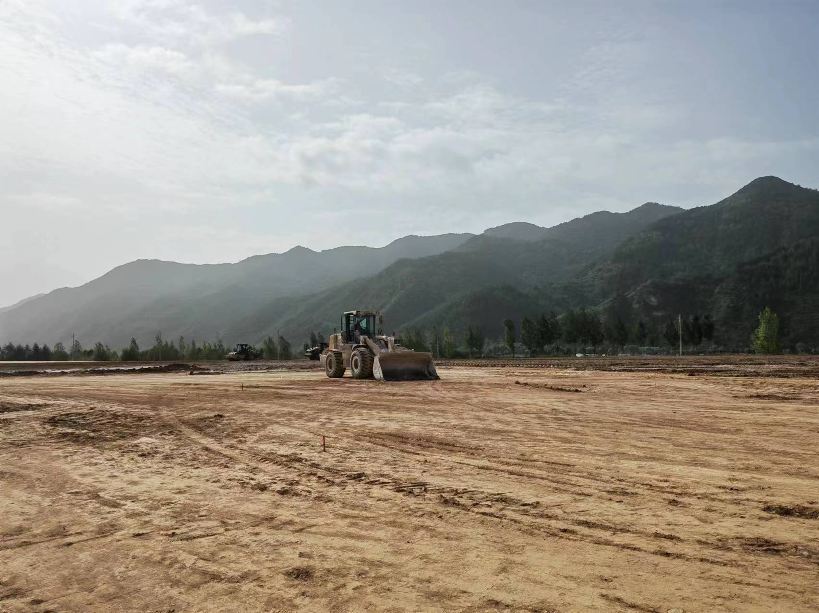
附图1 项目拟建厂址现状图

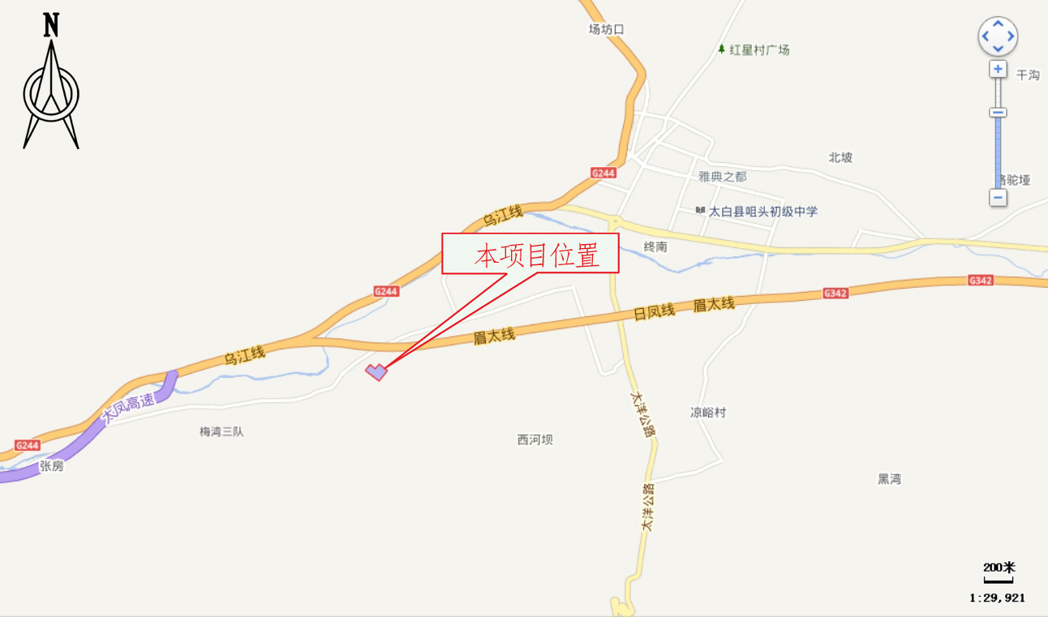
附图2 项目地理位置图
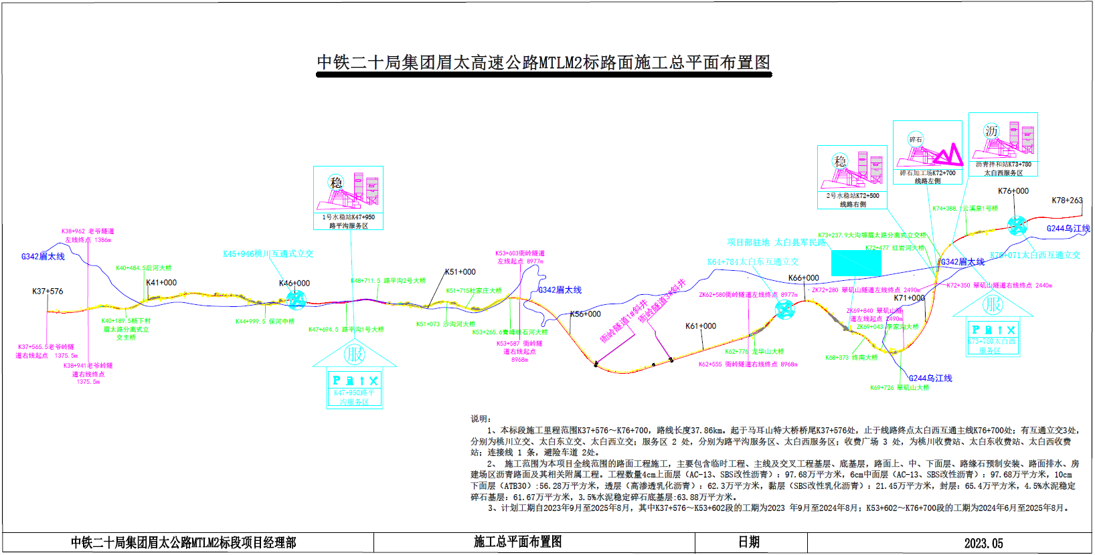
附图3 本项目在眉太高速MTLM2标段施工总平面布置中的位置图

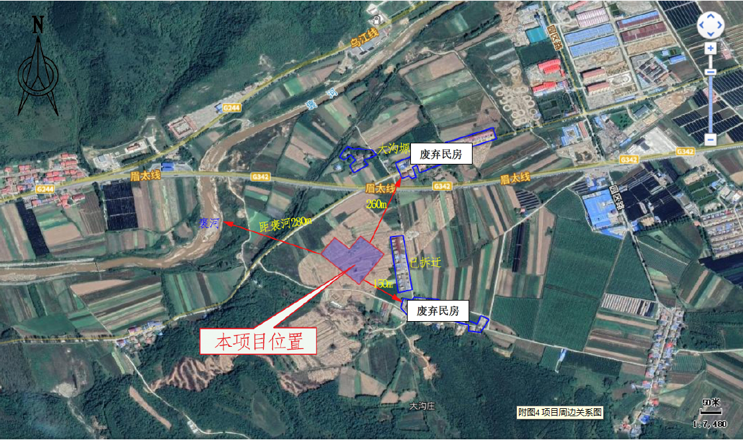
附图4 项目周边关系图
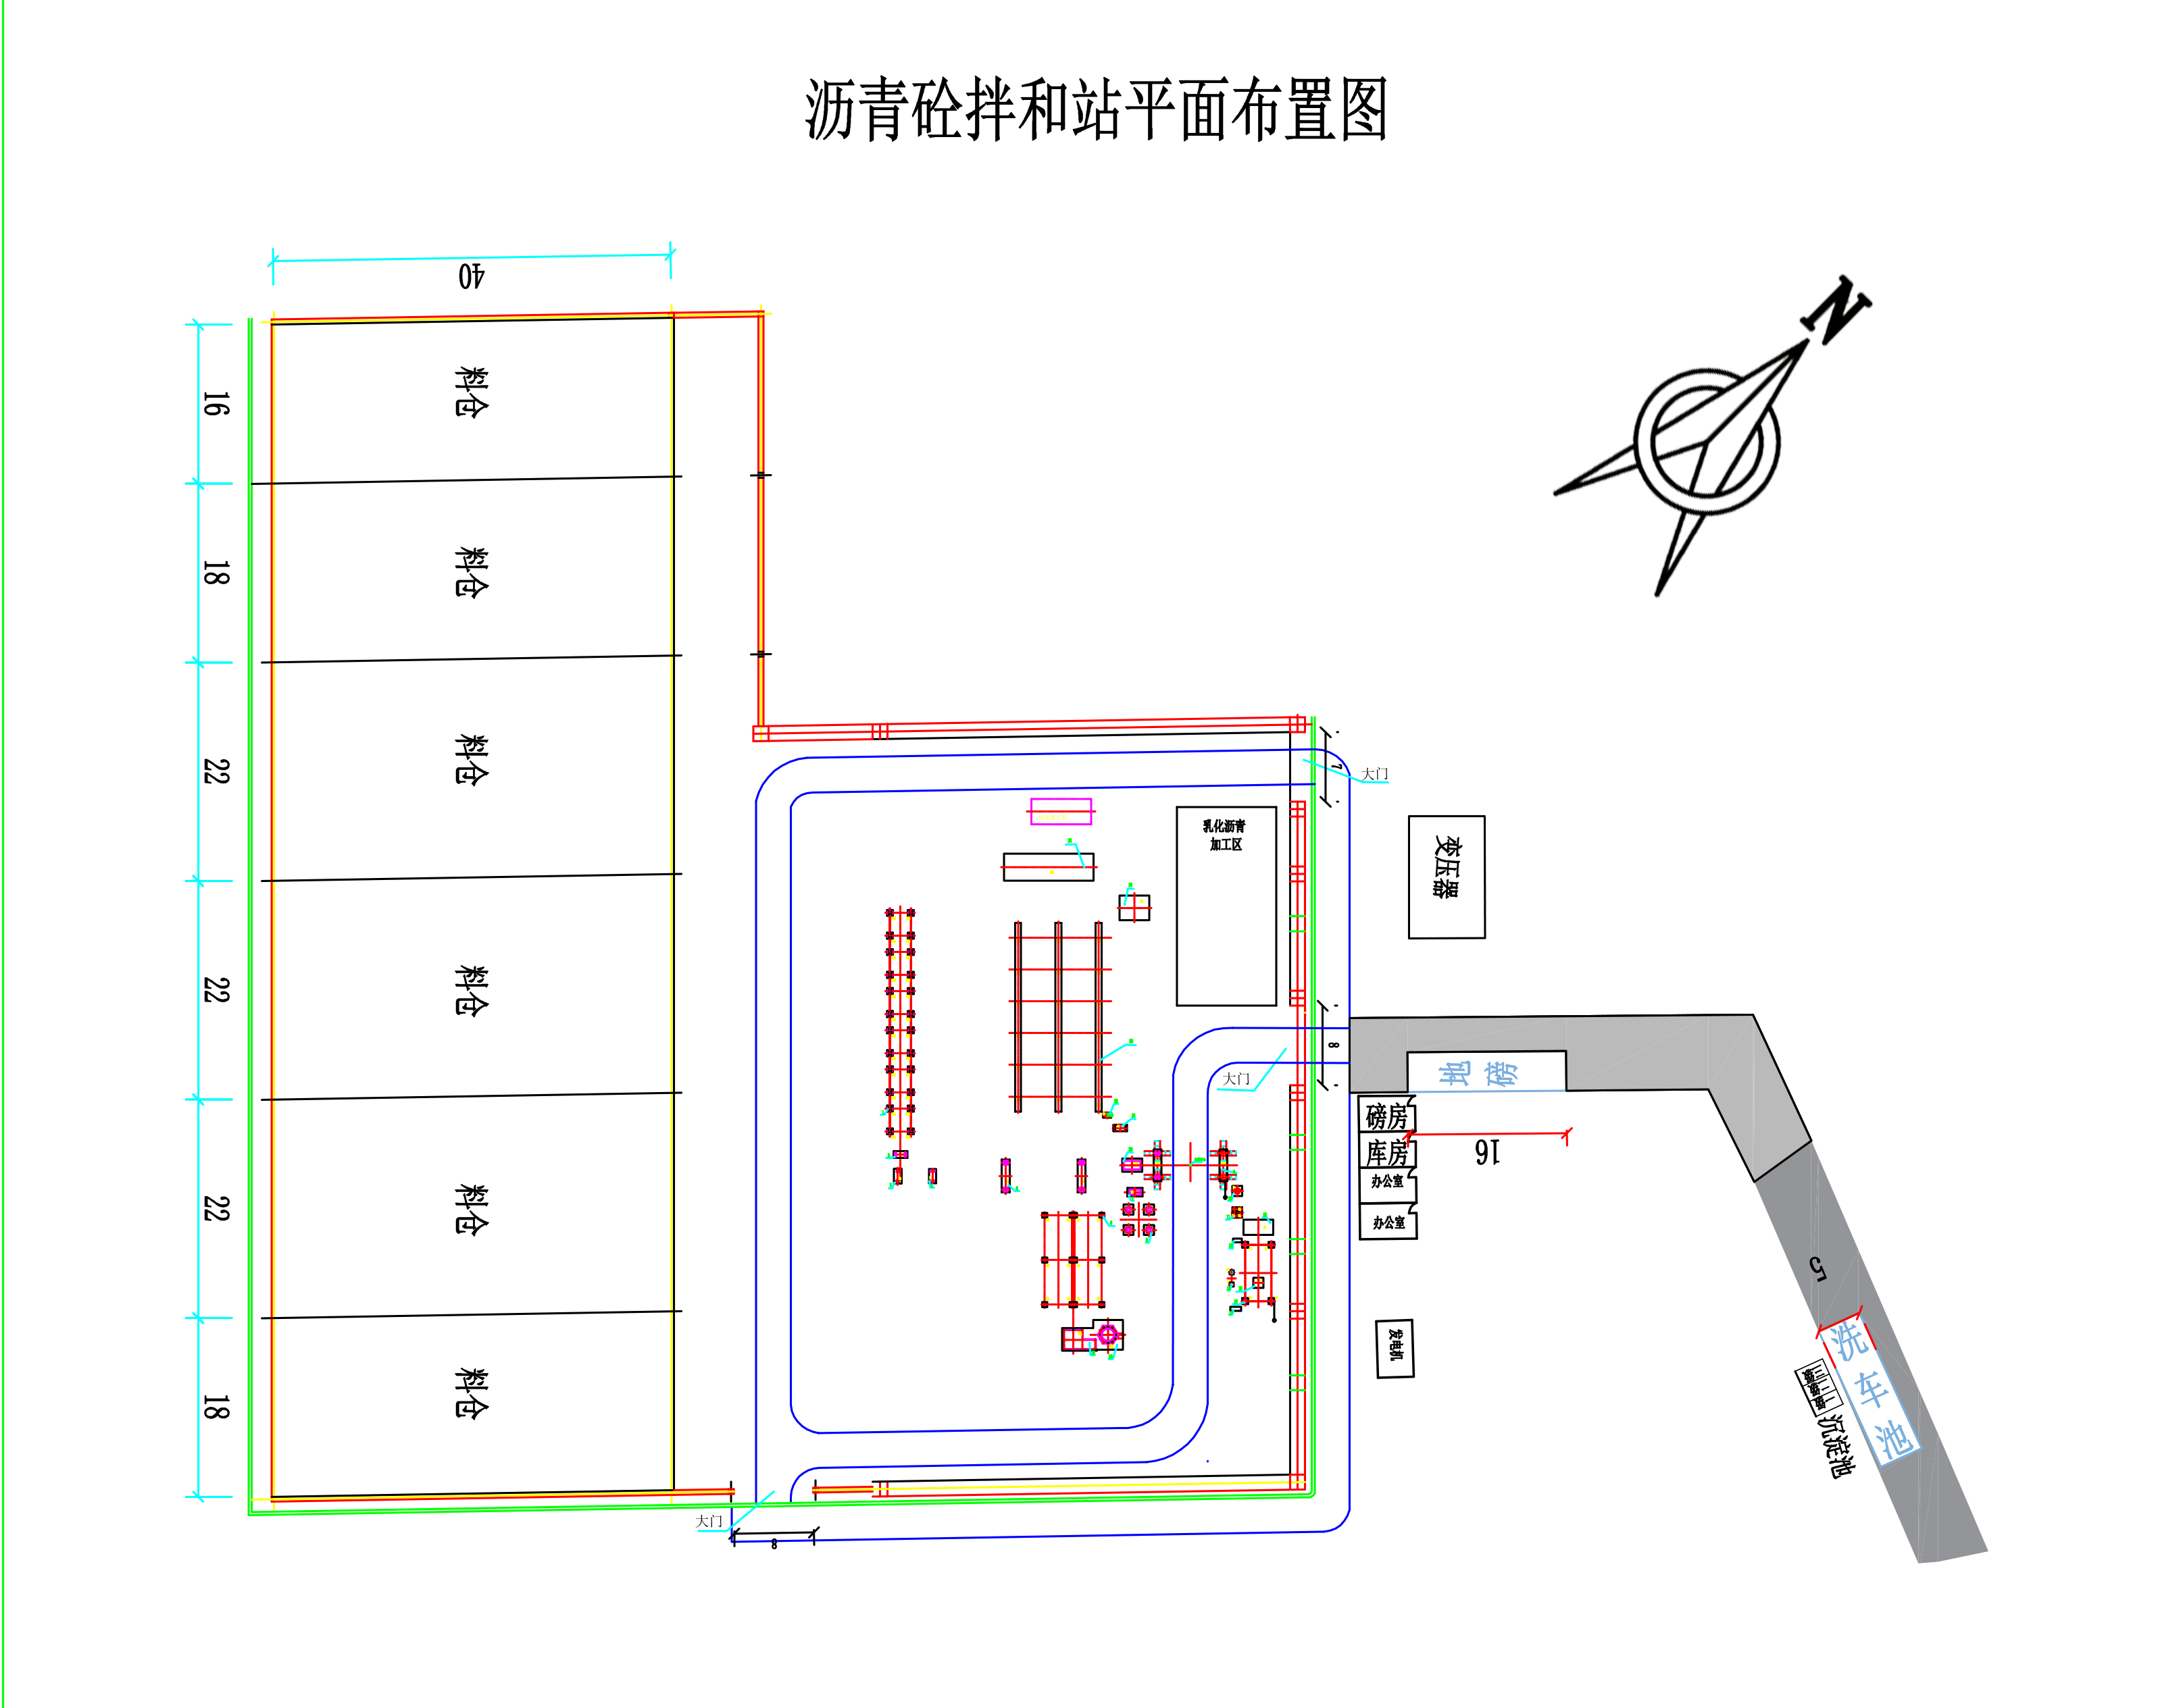
附图5 项目总平面布置图

